ПРИЛОЖЕНИЕ
Утверждено
распоряжением администрации
Златоустовского городского округа
от 18.11.2024 г. № 3209-р/АДМ

ИП Борисов Евгений Владимирович
Расчётный счёт: 40802810020000103365 Название банка: ООО "Банк Точка"
Корреспондентский счёт: 30101810745374525104 ИНН: 741706023895 БИК: 044525104
Почтовый адрес: 454091 Челябинская область, г. Челябинск, ул. Васенко, дом 96, офис 505
Телефон: 8 (351) 777-98-76 Е-mail: Cireshenii@mail.ru

Проект внесения изменений в проект планировки и проект межевания территории линейного объекта: «Газоснабжение жилых домов
с. Куваши Златоустовского городского округа»

ПРОЕКТНАЯ ДОКУМЕНТАЦИЯ

Проект планировки и проект межевания линейного объекта на территории Златоустовского городского округа

МК-2023-ППиМТ

Изм | № док | Подпись | Дата

2023

ИП Борисов Евгений Владимирович
Расчётный счёт: 40802810020000103365 Название банка: ООО "Банк Точка"
Корреспондентский счёт: 30101810745374525104 ИНН: 741706023895 БИК: 044525104
Почтовый адрес: 454091 Челябинская область, г. Челябинск, ул. Васенко, дом 96, офис 505
Телефон: 8 (351) 777-98-76 Е-mail: Cireshenii@mail.ru

Проект внесения изменений в проект планировки и
проект межевания территории линейного объекта:
«Газоснабжение жилых домов с. Куваши
Златоустовского городского округа»

ПРОЕКТНАЯ ДОКУМЕНТАЦИЯ
МК-2023-ППиМТ

Индивидуальный предприниматель Борисов Е.В

Изм | № док | Подпись | Дата

2023

Содержание

1. Основная часть 4
1.1 Раздел 1 Проект планировки территории. Графическая часть. 4
Раздел 2. Положение о размещении линейных объектов 2
а) Основные технические показатели линейного объекта 2
б) Местоположение линейного объекта 4
б) Перечень координат характерных точек границ зон планируемого размещения линейного объекта 4
в) Перечень координат характерных точек границ красных линий в населенном пункте с. Куваши 8
д) Предельные параметры разрешенного строительства объектов капитального строительства, входящих в состав линейного объекта 9
е) Мероприятия по защите сохраняемых объектов капитального строительства 9
ж) Мероприятия по защите объектов культурного наследия 9
з) Мероприятия по охране окружающей среды 9
и) Мероприятия по предупреждению чрезвычайных 10
ситуаций и стихийных бедствий. 10
Раздел № 3 Материалы по обоснованию проекта планировки территории. Графическая часть. 13
а) Схема расположения элементов планировочной структуры и использования территории в момент разработки проекта планировки 13
Раздел 4 Материалы по обоснованию проекта планировки территории. Пояснительная записка 2
а) Описание природно-климатических условий территории 2
б) Обоснование определения границ зон планируемого размещения линейного объекта 3
г) Обоснование определения предельных параметров застройки территории в границах зон планируемого размещения объектов капитального строительства. 4
д) Ведомость пересечения границ зон планируемого размещения линейного объекта с сохраняемыми объектами капитального строительства. 4
5. Проект межевания 4
Раздел 1 Проект межевания территории. Графическая часть. 4
Раздел 2 Проект межевания территории. Текстовая часть. 2
а) перечень образуемых земельных участков 2
а1) перечень образуемых земельных участков из земель лесного фонда 3
б) Перечень координат образуемых земельных участков 7
в) Сведения о границах территории, применительно к которой осуществляется подготовка проекта межевания территории. 13
г) Виды разрешенного использования образуемых земельных участков, предназначенных для размещения линейных объектов 17
Раздел 4 Материалы по обоснованию проекта межевания территории. Пояснительная записка. 17
а) Обоснование определения местоположения границ образуемого земельного участка 17
б) Обоснование способа образования земельного участка 17
в) Обоснование определения размеров образуемого земельного участка 18

1. Основная часть

1.1 Раздел 1 Проект планировки территории. Графическая часть.

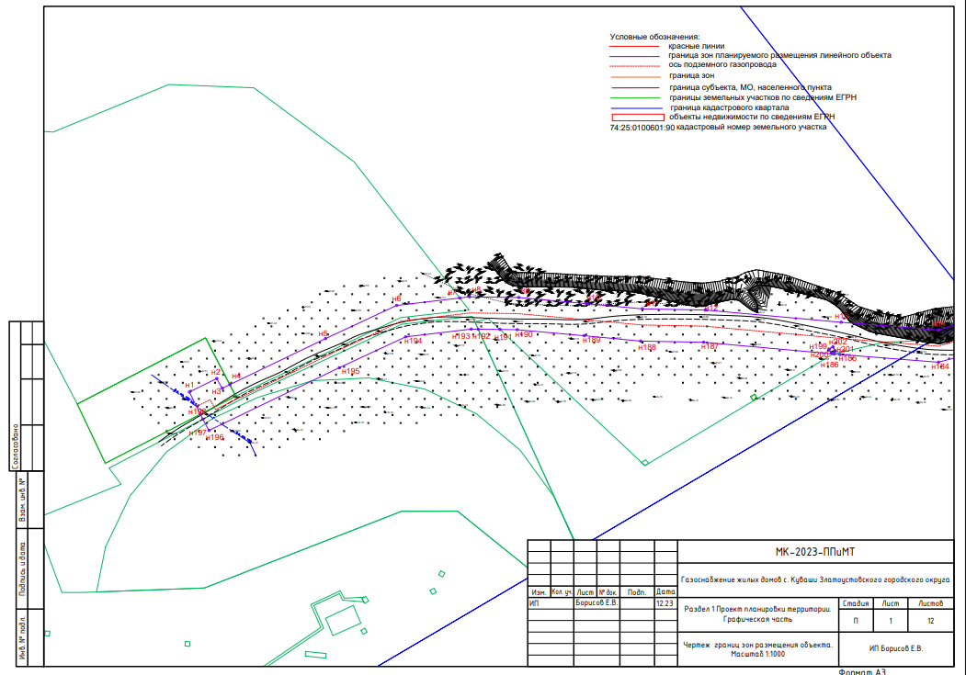

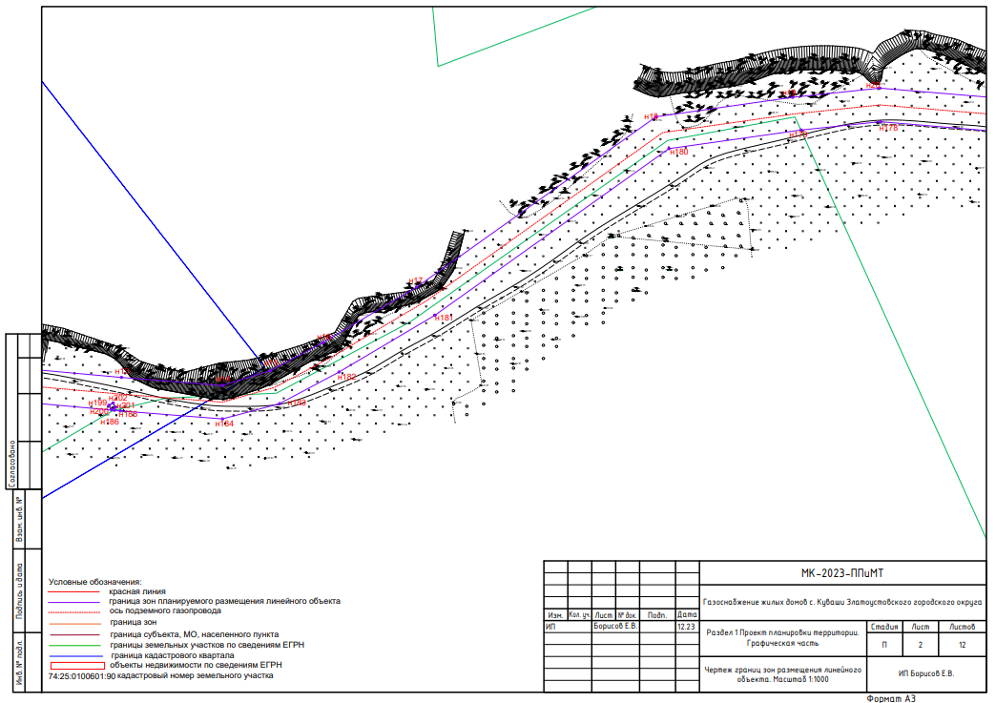

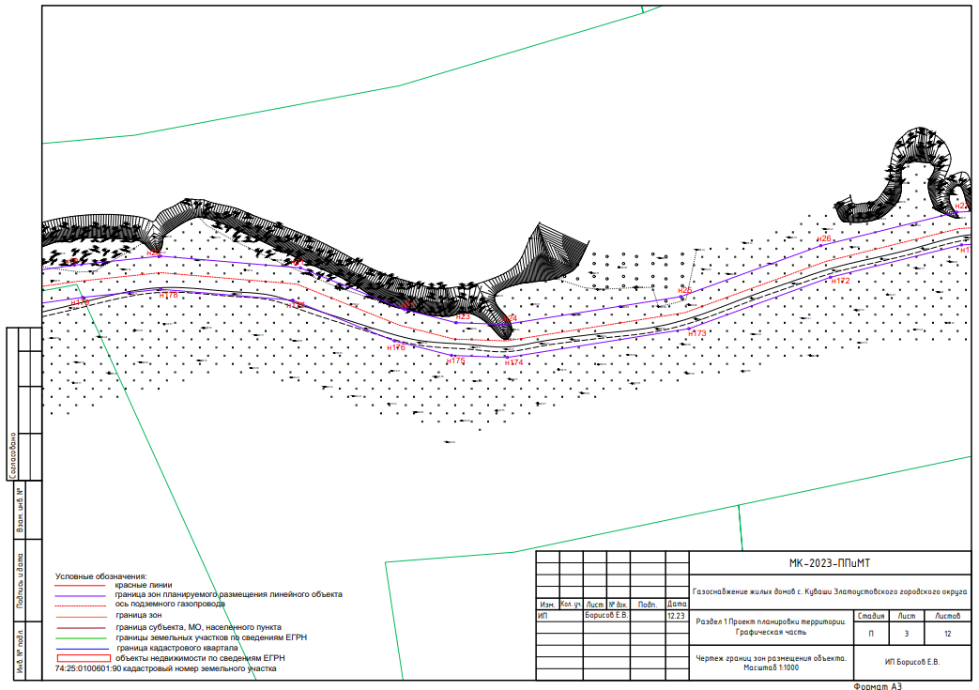

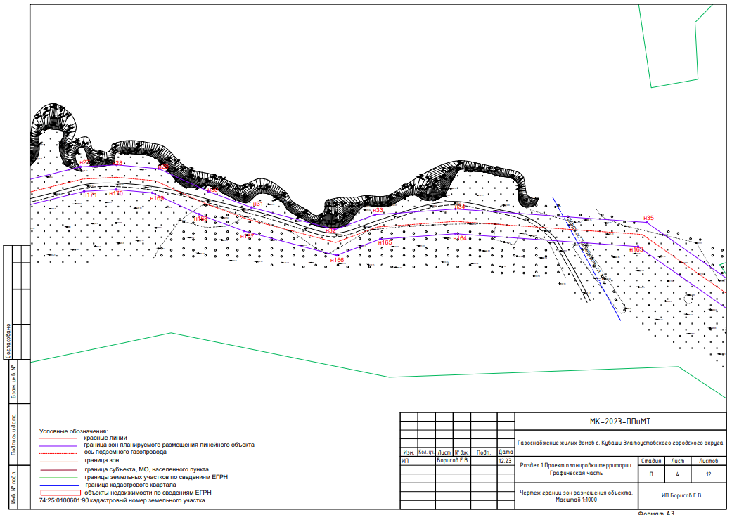

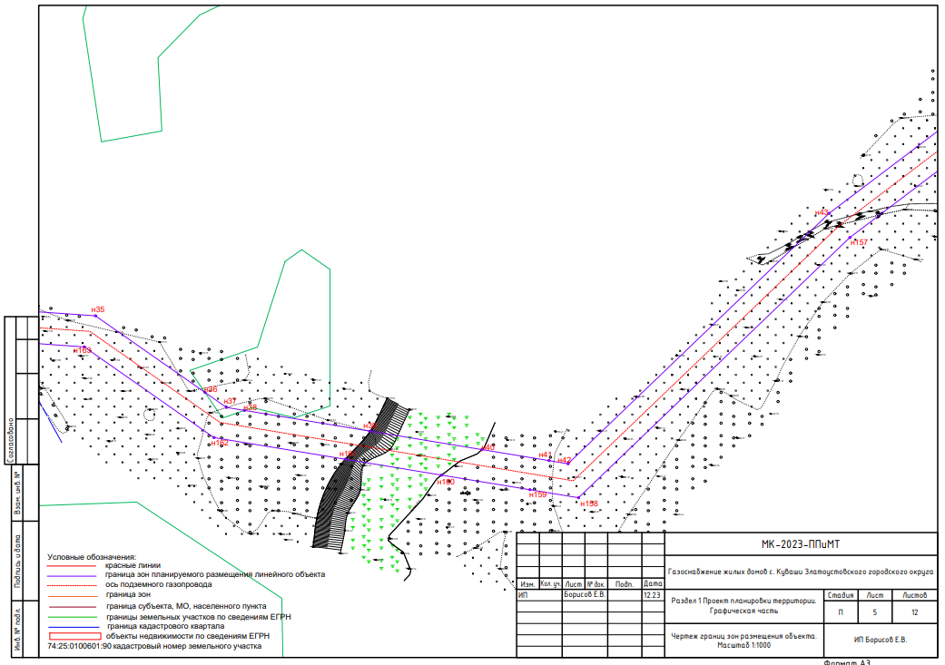

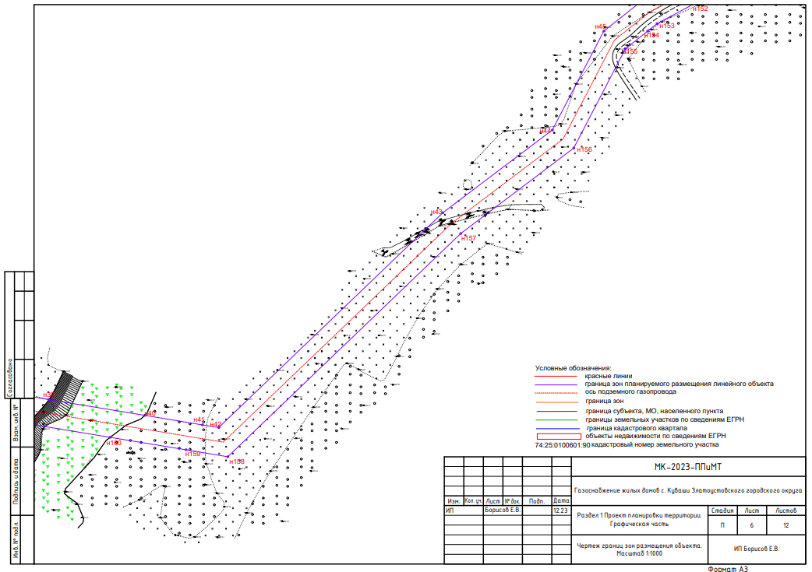

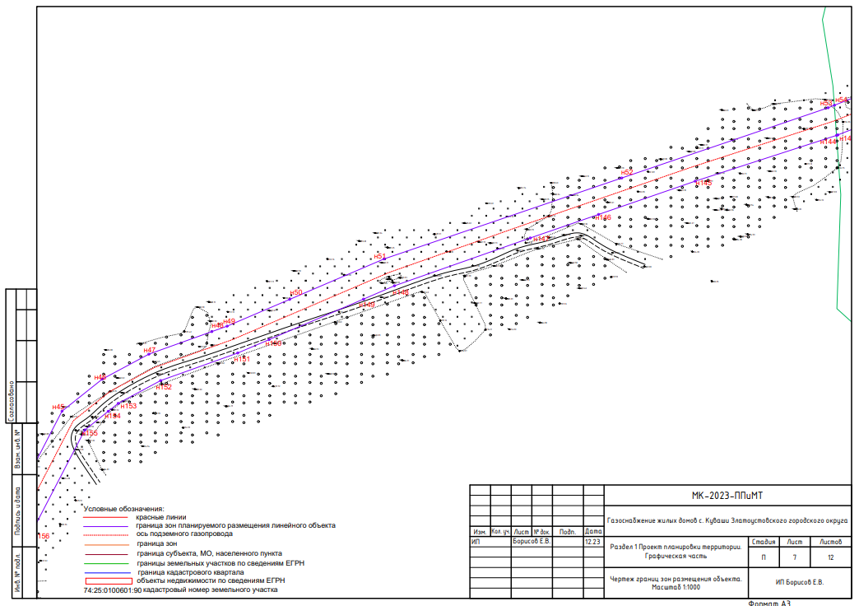

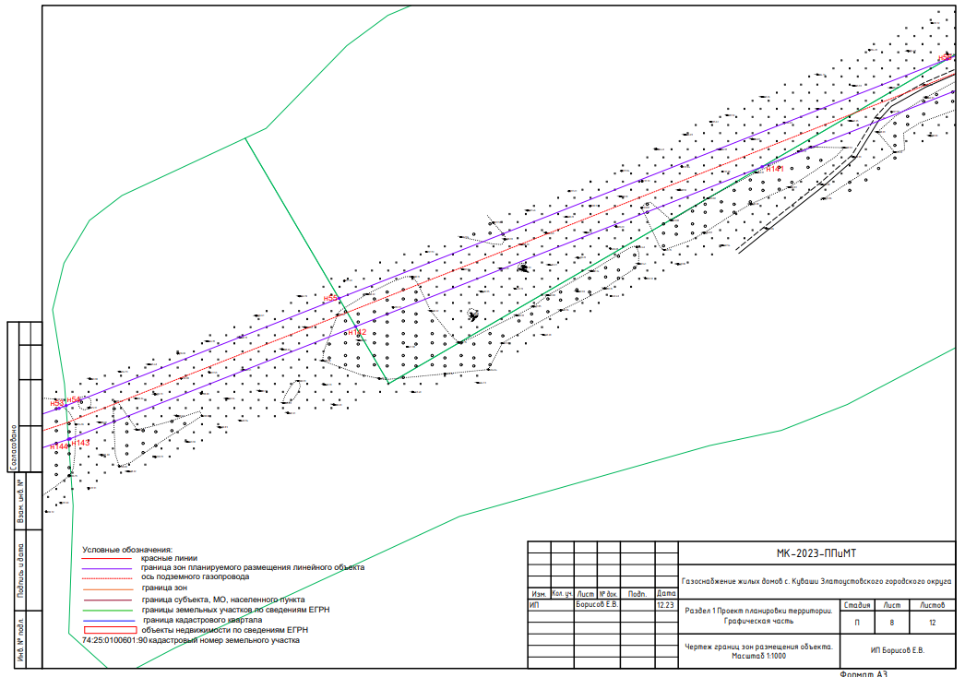

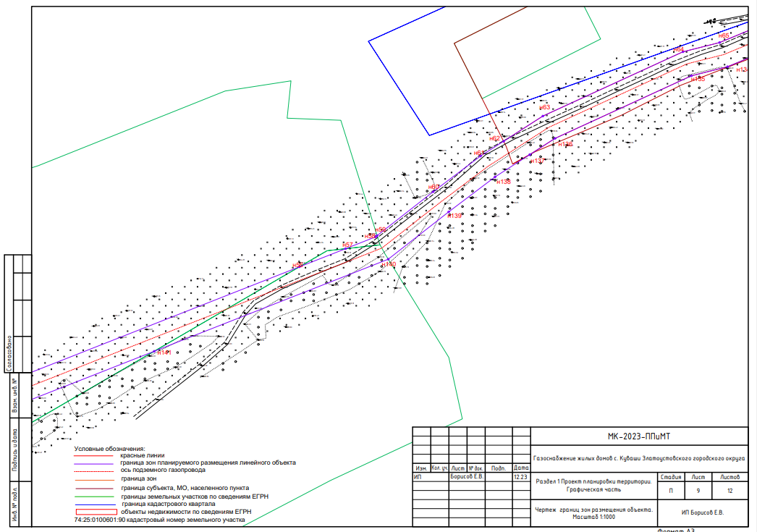

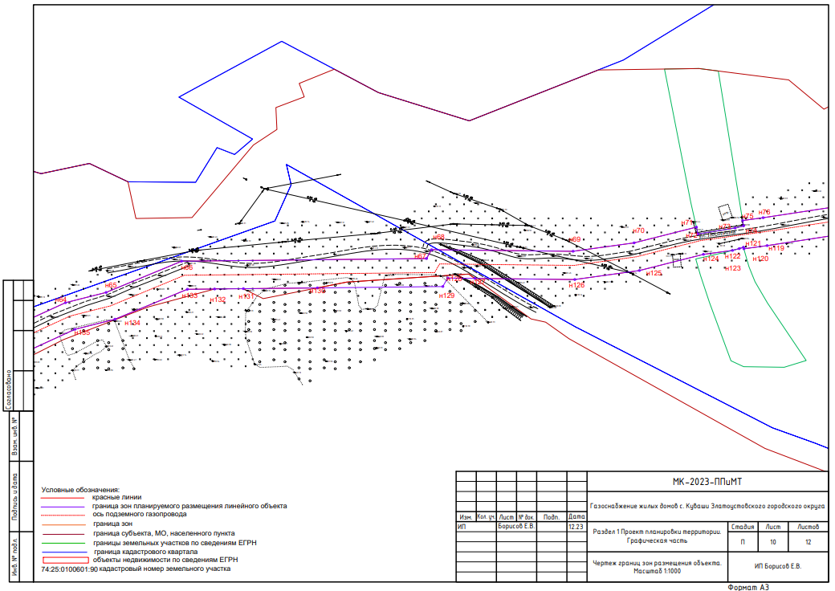

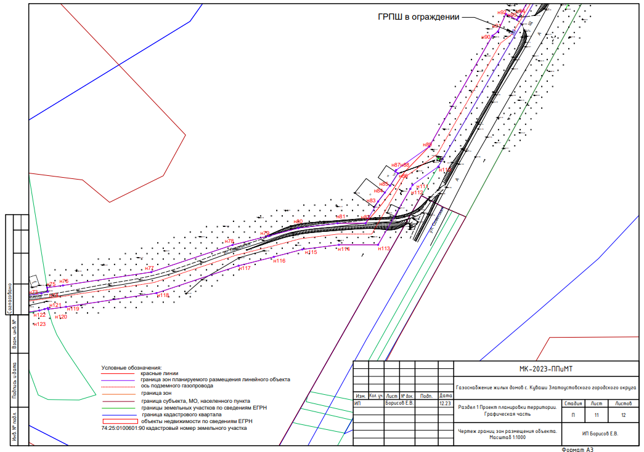

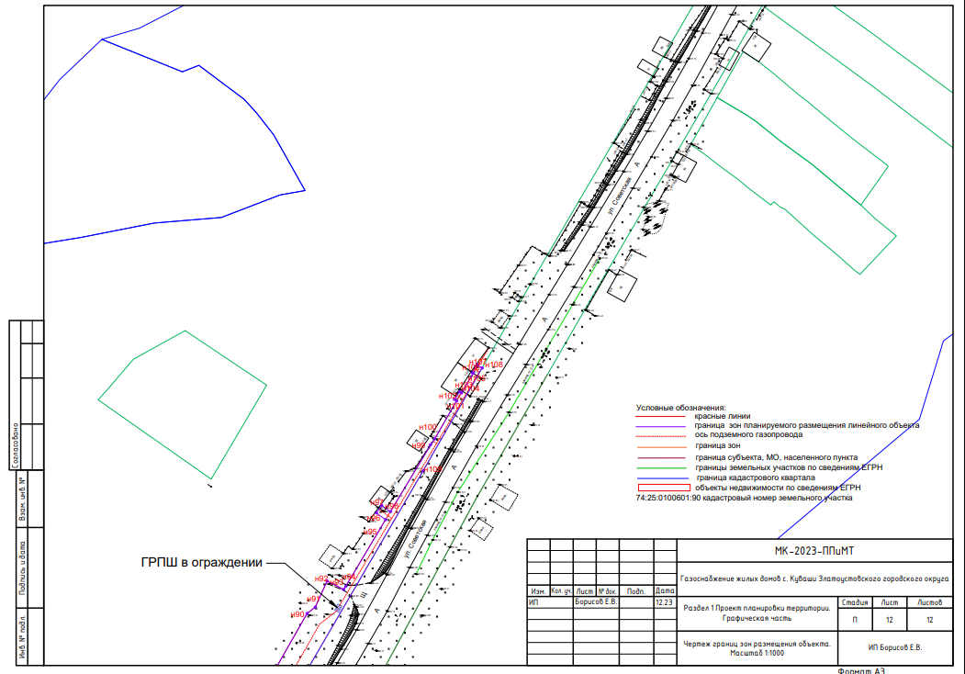

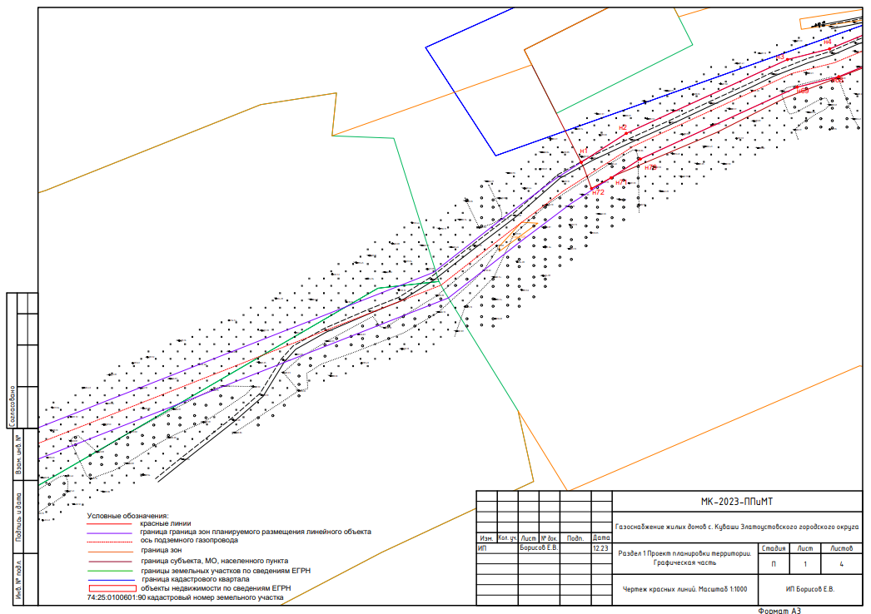

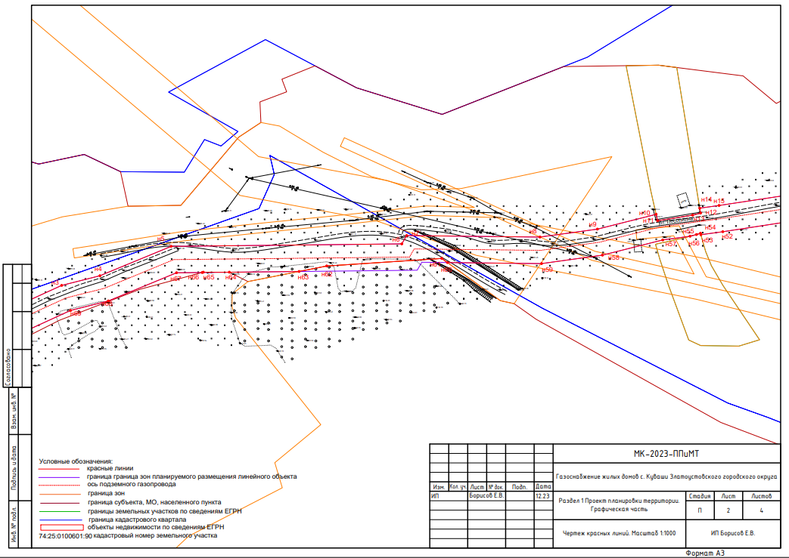

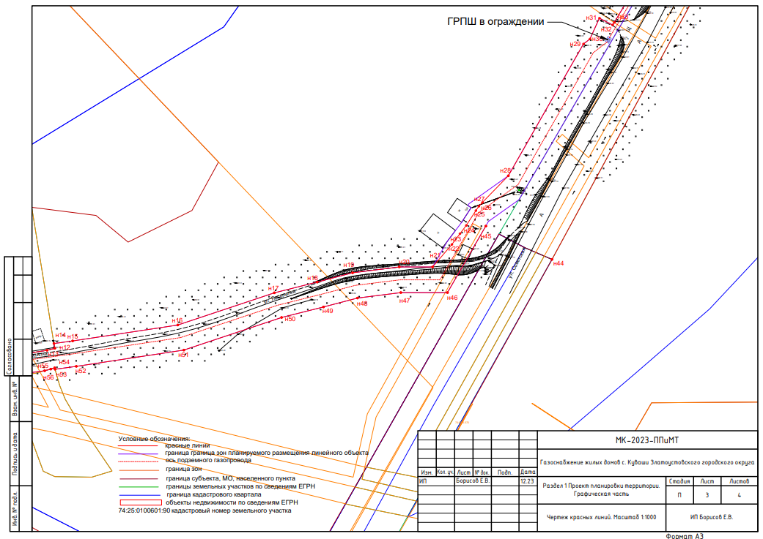
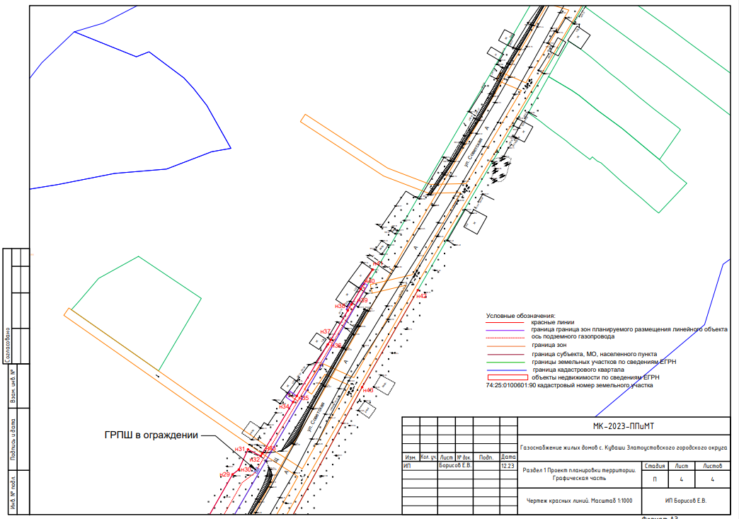

Раздел 2. Положение о размещении линейных объектов

а) Основные технические показатели линейного объекта
Проектом планировки территории предусмотрено размещение линейного объекта «Газоснабжение жилых домов с. Куваши Златоустовского городского округа»
Проектом предусматривается строительство линейной трассы газопровода до потребителя.
Предусматривается транспортировка природного газа по газопроводу высокого давления 2-й категории и низкого давления, установка газорегуляторного пункта шкафного типа на открытой площадке с ограждением.
Проектируемый линейный объект относится к опасным производственным объектам (ОПО) III класса опасности. Класс пожарной опасности наружного газорегуляторного пункта шкафного типа–Ан.
Уровень ответственности – нормальный.
Назначение – транспортировка природного газа к потребителям
Максимальная пропускная способность в соответствии с ТУ составляет: Qmax= 1602 м3/ч.
В качестве топлива используется природный газ с теплотворной способностью
QРH=8000 ккал/м3 и плотностью ρ=0,683 кг/м3.
Диаметры газопроводов определены по результатам гидравлического расчета согласно СП 42-101-2003 с учетом их пропускной способности, номинального давления газа перед газоиспользующим оборудованием.
С целью снижения давления газа для конечных потребителей проектом
предусматривается установка ГРПШ-13-2НУ1 полной заводской готовности
изготавливаемое: ООО «Газ-Сервис», ООО «Завод ПГО «Газовик», ООО ЭПО «Сигнал», ООО ПКФ «Экс-Форма».
ГРПШ-13-2НУ1 изготовлен в утепленном металлическом шкафу, с двумя линиями редуцирования (основной и резервной) на базе регулятора давления газа РДГ-50Н.
Функциональное назначение объекта капитального строительства – инженерные сети населенных пунктов. Газораспределительная сеть.
Источником газоснабжения является существующий газопровод «Подземный газопровод высокого давления к центральной усадьбе Медведевского совхоза от ГРС до ГРП».
Проектом предусматривается газоснабжение с.Куваши.
Проектом предусматривается один вариант маршрута прохождения трассы газопровода.
Точка врезки – существующий подземный стальной газопровод СТ Дн159 проектируемый фланцевый кран с поворотной заглушкой (КШЦ.Ф.-100 Ду100) в ограждении вблизи точки
врезки.
Максимальное давление в точке врезки составляет – 0.6МПа.
Расчетное давление – 0.30МПа.
Трасса проектируемого газопровода состоит из следующих участков:
- подземный стальной газопровод высокого давления 2 категории Ø108х4.0 от точки врезки
до выхода из земли в футляре (ПК0+3.0) перед КШ.Ц.Ф.-100;
- надземный стальной газопровод высокого давления 2 категории Ø108х4.0 от выхода из земли в футляре. Установка: крана шарового фланцевого КШ.Ц.Ф.-100 Ду100 с поворотной заглушкой. Ограждения КШ. Ввод под землю в футляре (ПК0+4.5);
- подземный стальной газопровод высокого давления 2 категории Ø108х4.0 от ввода под землю в футляре (ПК0+4.5) до неразъемного соединения ПЭ-СТ ПЭ100 SDR11 Ø110/Ø108 (ПК0+5.5);
- подземный полиэтиленовый газопровод высокого давления 2 категории ПЭ100 ГАЗ SDR11 Ø110х10.0 от неразъемного соединения ПЭ-СТ ПЭ100 SDR11 Ø110/Ø108 (ПК0+5.5) до неразъемного соединения ПЭ-СТ ПЭ100 SDR11 Ø110/Ø108 (ПК36+14.3);
- подземный стальной газопровод высокого давления 2 категории Ø108х4.0 от неразъемного соединения ПЭ-СТ ПЭ100 SDR11 Ø110/Ø108 (ПК36+14.2) до выхода из земли в футляре (ПК36+15.3);
- надземный стальной газопровод высокого давления 2 категории Ø108х4.0 и Ø57х3.5 от выхода из земли в футляре (ПК36+15.3) до проектируемого ГРПШ в ограждении. Установка:
крана шарового фланцевого КШ.Ц.Ф.-100 Ду100 с поворотной заглушкой, ГРПШ, Ограждения ГРПШ с устройством молниезащиты;
- надземный стальной газопровод низкого давления Ø57х3.5, Ø108х4.0 от ГРПШ до ввода под землю (ПК37);
- подземный стальной газопровод низкого давления Ø108х4.0 от ввода под землю в футляре (ПК37) до неразъемного соединения ПЭ-СТ ПЭ100 SDR11 Ø110/Ø108 (ПК37+1.0);
- подземный полиэтиленовый газопровод низкого давления ПЭ100 ГАЗ SDR17 Ø110х6.6 от неразъемного соединения ПЭ-СТ ПЭ100 SDR11 Ø110/Ø108 (ПК37+1.0) до неразъемного соединения ПЭ-СТ ПЭ100 SDR11 Ø110/Ø108 (ПК41+7.8);
- подземный стальной газопровод низкого давления Ø108х4.0 от неразъемного соединения ПЭ-СТ ПЭ100 SDR11 Ø110/Ø108 (ПК41+7.8) до выхода из земли в футляре (ПК41+8.8);
- надземный стальной газопровод низкого давления Ø108х4.0 от выхода из земли в футляре (ПК41+8.8) до заглушки эллиптической приварной Ду100. Установка: крана шарового приварного КШ-25п Ду25;
-устройство выходов из земли перед потребителями, установка надземных кранов шаровых приварных КШ-25п Ду25.
Прокладка проектируемых газопроводов предусматривается преимущественно методом ГНБ, ННБ и открытым способом.
Прокладку подземного газопровода высокого давления 2-й категории предусматривается выполнить из трубы ПЭ 100 ГАЗ SDR 11 ГОСТ Р 58121.2-2018, низкого давления предусматривается выполнить из трубы ПЭ 100 ГАЗ SDR 17 ГОСТ Р 58121.2-2018.
Прокладку подземных участков из стальных труб предусматривается выполнить из стальных электросварных прямошовных труб по ГОСТ 10704-91 и ГОСТ 3262-75 в защитном покрытии усиленного типа по ГОСТ 9.602-2016.
Прокладку надземного газопровода предусматривается выполнить из стальных электросварных прямошовных труб по ГОСТ 10704-91 и ГОСТ 3262-75.
Глубина заложения проектируемого газопровода, проложенного способом ГНБ, составляет от 1.2м до 3.1м, см. профиль трассы газопровода.
Общая протяженность газопровода по плану составляет 4288.5 метра

б) Местоположение линейного объекта
Зона планируемого размещения линейного объекта c. Куваши Златоустовского городского округа Челябинской области. Категория земель: земли населенных пунктов, земли сельскохозяйственного назначения, земли лесного фонда.

б) Перечень координат характерных точек границ зон планируемого размещения линейного объекта

Система координат МСК-74

н 1 | 604829,30 | 2193149,86
н 2 | 604835,13 | 2193161,69
н 3 | 604830,88 | 2193164,09
н 4 | 604832,47 | 2193167,40
н 5 | 604852,52 | 2193208,91
н 6 | 604866,91 | 2193239,80
н 7 | 604870,16 | 2193267,19
н 8 | 604870,65 | 2193271,36
н 9 | 604870,37 | 2193292,79
н 10 | 604867,70 | 2193322,42
н 11 | 604865,44 | 2193346,38
н 12 | 604864,91 | 2193373,73
н 13 | 604859,59 | 2193432,65
н 14 | 604856,23 | 2193474,87
н 15 | 604862,37 | 2193494,87
н 16 | 604874,04 | 2193516,70
н 17 | 604897,30 | 2193555,98
н 18 | 604968,71 | 2193656,18
н 19 | 604976,83 | 2193713,15
н 20 | 604980,65 | 2193749,69
н 21 | 604975,69 | 2193809,17
н 22 | 604957,96 | 2193853,51
н 23 | 604952,37 | 2193875,42
н 24 | 604951,63 | 2193896,32
н 25 | 604963,41 | 2193970,76
н 26 | 604985,07 | 2194030,30
н 27 | 604999,33 | 2194088,01
н 28 | 605000,44 | 2194108,44
н 29 | 604998,29 | 2194132,36
н 30 | 604985,35 | 2194160,48
н 31 | 604976,27 | 2194184,87
н 32 | 604963,73 | 2194232,43
н 33 | 604972,10 | 2194255,02
н 34 | 604975,39 | 2194300,71
н 35 | 604967,76 | 2194409,12
н 36 | 604934,07 | 2194457,21
н 37 | 604927,47 | 2194466,64
н 38 | 604926,15 | 2194474,61
н 39 | 604917,01 | 2194529,90
н 40 | 604908,89 | 2194578,96
н 41 | 604904,03 | 2194608,37
н 42 | 604902,65 | 2194616,76
н 43 | 605012,83 | 2194731,45
н 44 | 605055,28 | 2194787,48
н 45 | 605106,00 | 2194813,83
н 46 | 605121,54 | 2194833,31
н 47 | 605133,69 | 2194855,91
н 48 | 605144,60 | 2194886,42
н 49 | 605147,26 | 2194893,85
н 50 | 605160,25 | 2194924,16
н 51 | 605179,87 | 2194969,91
н 52 | 605219,09 | 2195085,10
н 53 | 605253,16 | 2195185,17
н 54 | 605254,36 | 2195188,23
н 55 | 605300,80 | 2195306,24
н 56 | 605404,25 | 2195569,10
н 57 | 605414,28 | 2195594,58
н 58 | 605420,76 | 2195611,05
н 59 | 605421,49 | 2195611,99
н 60 | 605445,66 | 2195642,82
н 61 | 605465,33 | 2195668,89
н 62 | 605473,54 | 2195681,68
н 63 | 605487,42 | 2195703,28
н 64 | 605522,89 | 2195780,48
н 65 | 605527,97 | 2195800,68
н 66 | 605543,51 | 2195838,20
н 67 | 605544,83 | 2195959,83
н 68 | 605549,21 | 2195962,38
н 69 | 605548,43 | 2196032,62
н 70 | 605552,63 | 2196062,95
н 71 | 605560,46 | 2196093,91
н 72 | 605557,04 | 2196094,68
н 73 | 605560,03 | 2196113,13
н 74 | 605561,08 | 2196117,32
н 75 | 605563,72 | 2196116,89
н 76 | 605565,13 | 2196127,06
н 77 | 605573,84 | 2196184,26
н 78 | 605591,41 | 2196236,83
н 79 | 605597,26 | 2196260,11
н 80 | 605602,34 | 2196279,38
н 81 | 605605,51 | 2196304,76
н 82 | 605605,51 | 2196322,93
н 83 | 605619,60 | 2196331,01
н 84 | 605625,44 | 2196335,41
н 85 | 605629,90 | 2196338,77
н 86 | 605637,89 | 2196343,94
н 87 | 605639,07 | 2196342,18
н 88 | 605639,98 | 2196342,71
н 89 | 605655,28 | 2196364,13
н 90 | 605727,22 | 2196405,05
н 91 | 605729,96 | 2196408,58
н 92 | 605741,33 | 2196413,73
н 93 | 605737,60 | 2196420,92
н 94 | 605738,97 | 2196421,81
н 95 | 605767,99 | 2196439,14
н 96 | 605770,88 | 2196435,07
н 97 | 605774,14 | 2196437,39
н 98 | 605771,43 | 2196441,20
н 99 | 605800,44 | 2196458,66
н 100 | 605803,09 | 2196460,45
н 101 | 605819,63 | 2196469,99
н 102 | 605820,26 | 2196469,02
н 103 | 605823,62 | 2196471,18
н 104 | 605823,07 | 2196472,04
н 105 | 605831,62 | 2196477,15
н 106 | 605831,87 | 2196476,74
н 107 | 605835,28 | 2196478,83
н 108 | 605833,91 | 2196481,06
н 109 | 605789,23 | 2196455,43
н 110 | 605642,26 | 2196369,98
н 111 | 605630,37 | 2196353,33
н 112 | 605627,83 | 2196351,87
н 113 | 605591,51 | 2196331,04
н 114 | 605591,51 | 2196305,63
н 115 | 605588,56 | 2196282,04
н 116 | 605583,70 | 2196263,60
н 117 | 605577,97 | 2196240,76
н 118 | 605560,18 | 2196187,56
н 119 | 605551,27 | 2196129,07
н 120 | 605549,68 | 2196117,51
н 121 | 605550,44 | 2196117,29
н 122 | 605549,79 | 2196115,21
н 123 | 605548,89 | 2196111,82
н 124 | 605546,90 | 2196097,40
н 125 | 605538,87 | 2196065,63
н 126 | 605534,42 | 2196033,51
н 127 | 605534,97 | 2195983,85
н 128 | 605535,12 | 2195970,39
н 129 | 605530,91 | 2195967,95
н 130 | 605530,24 | 2195905,67
н 131 | 605529,85 | 2195868,86
н 132 | 605529,68 | 2195854,58
н 133 | 605529,54 | 2195841,06
н 134 | 605514,65 | 2195805,09
н 135 | 605509,63 | 2195785,16
н 136 | 605475,11 | 2195710,02
н 137 | 605466,14 | 2195696,05
н 138 | 605453,84 | 2195676,90
н 139 | 605434,56 | 2195651,36
н 140 | 605408,48 | 2195618,08
н 141 | 605357,72 | 2195489,09
н 142 | 605288,57 | 2195313,40
н 143 | 605239,97 | 2195189,90
н 144 | 605239,77 | 2195189,27
н 145 | 605217,57 | 2195120,73
н 146 | 605201,44 | 2195073,92
н 147 | 605190,03 | 2195040,80
н 148 | 605166,82 | 2194975,00
н 149 | 605160,37 | 2194959,97
н 150 | 605140,76 | 2194914,23
н 151 | 605134,22 | 2194898,97
н 152 | 605120,86 | 2194861,61
н 153 | 605109,80 | 2194841,06
н 154 | 605105,97 | 2194836,25
н 155 | 605096,91 | 2194824,89
н 156 | 605046,02 | 2194798,45
н 157 | 605002,17 | 2194740,56
н 158 | 604887,69 | 2194621,40
н 159 | 604891,23 | 2194599,98
н 160 | 604897,65 | 2194561,17
н 161 | 604904,63 | 2194518,91
н 162 | 604914,17 | 2194461,21
н 163 | 604954,07 | 2194404,27
н 164 | 604961,35 | 2194300,72
н 165 | 604958,28 | 2194258,01
н 166 | 604949,06 | 2194233,14
н 167 | 604962,91 | 2194180,63
н 168 | 604972,42 | 2194155,11
н 169 | 604984,56 | 2194128,70
н 170 | 604986,41 | 2194108,19
н 171 | 604985,42 | 2194090,09
н 172 | 604971,66 | 2194034,39
н 173 | 604949,80 | 2193974,28
н 174 | 604937,59 | 2193897,17
н 175 | 604938,43 | 2193873,42
н 176 | 604944,62 | 2193849,16
н 177 | 604961,92 | 2193805,92
н 178 | 604966,58 | 2193749,84
н 179 | 604963,12 | 2193716,68
н 180 | 604955,33 | 2193661,52
н 181 | 604885,55 | 2193563,62
н 182 | 604861,83 | 2193523,57
н 183 | 604848,57 | 2193498,75
н 184 | 604842,23 | 2193474,87
н 185 | 604845,58 | 2193432,11
н 186 | 604845,81 | 2193429,60
н 187 | 604850,92 | 2193372,96
н 188 | 604851,45 | 2193345,59
н 189 | 604853,76 | 2193321,13
н 190 | 604856,38 | 2193292,07
н 191 | 604856,48 | 2193284,59
н 192 | 604856,60 | 2193275,17
н 193 | 604856,64 | 2193272,10
н 194 | 604853,27 | 2193243,68
н 195 | 604839,86 | 2193214,90
н 196 | 604812,56 | 2193158,35
н 197 | 604817,47 | 2193155,68
н 198 | 604819,58 | 2193154,64
н 1 | 604829,30 | 2193149,86
н 199 | 604847,92 | 2193427,35
н 200 | 604846,18 | 2193428,33
н 201 | 604847,16 | 2193430,08
н 202 | 604848,91 | 2193429,10
н 199 | 604847,92 | 2193427,35

в) Перечень координат характерных точек границ красных линий в населенном пункте с. Куваши

Система координат МСК-74

н 1 | 605473,55 | 2195681,68
н 2 | 605487,42 | 2195703,28
н 3 | 605522,89 | 2195780,48
н 4 | 605527,97 | 2195800,68
н 5 | 605543,51 | 2195838,20
н 6 | 605544,83 | 2195959,83
н 7 | 605549,21 | 2195962,38
н 8 | 605548,43 | 2196032,62
н 9 | 605552,63 | 2196062,95
н 10 | 605560,46 | 2196093,91
н 11 | 605557,04 | 2196094,68
н 12 | 605560,03 | 2196113,13
н 13 | 605561,08 | 2196117,32
н 14 | 605563,72 | 2196116,89
н 15 | 605565,13 | 2196127,06
н 16 | 605573,84 | 2196184,26
н 17 | 605591,41 | 2196236,83
н 18 | 605597,26 | 2196260,11
н 19 | 605602,34 | 2196279,38
н 20 | 605605,51 | 2196304,76
н 21 | 605605,51 | 2196322,93
н 22 | 605617,79 | 2196333,41
н 23 | 605623,64 | 2196337,81
н 24 | 605628,18 | 2196341,23
н 25 | 605636,26 | 2196346,46
н 26 | 605638,62 | 2196348,10
н 27 | 605640,67 | 2196349,97
н 28 | 605655,28 | 2196364,13
н 29 | 605727,22 | 2196405,05
н 30 | 605729,96 | 2196408,58
н 31 | 605741,33 | 2196413,73
н 32 | 605737,60 | 2196420,92
н 33 | 605738,97 | 2196421,81
н 34 | 605767,99 | 2196439,14
н 35 | 605771,43 | 2196441,20
н 36 | 605800,44 | 2196458,66
н 37 | 605803,09 | 2196460,45
н 38 | 605819,63 | 2196469,99
н 39 | 605823,07 | 2196472,04
н 40 | 605831,62 | 2196477,15
н 41 | 605842,68 | 2196483,99

н 42 | 605831,12 | 2196509,44
н 43 | 605776,37 | 2196478,03
н 44 | 605609,63 | 2196387,91
н 45 | 605627,83 | 2196351,87
н 46 | 605591,51 | 2196331,04
н 47 | 605591,51 | 2196305,63
н 48 | 605588,56 | 2196282,04
н 49 | 605583,70 | 2196263,60
н 50 | 605577,97 | 2196240,76
н 51 | 605560,18 | 2196187,56
н 52 | 605551,27 | 2196129,07
н 53 | 605549,68 | 2196117,51
н 54 | 605550,44 | 2196117,29
н 55 | 605549,79 | 2196115,21
н 56 | 605548,89 | 2196111,82
н 57 | 605546,90 | 2196097,40
н 58 | 605538,87 | 2196065,63
н 59 | 605534,42 | 2196033,51
н 60 | 605534,97 | 2195983,85
н 61 | 605537,11 | 2195980,88
н 62 | 605533,12 | 2195920,22
н 63 | 605530,24 | 2195905,67
н 64 | 605529,85 | 2195868,86
н 65 | 605529,85 | 2195855,19
н 66 | 605529,68 | 2195854,58
н 67 | 605529,54 | 2195841,06
н 68 | 605514,65 | 2195805,09
н 69 | 605509,63 | 2195785,16
н 70 | 605475,11 | 2195710,02
н 71 | 605466,14 | 2195696,05
н 72 | 605460,98 | 2195686,67

д) Предельные параметры разрешенного строительства объектов капитального строительства, входящих в состав линейного объекта
Проектом предусмотрено размещение одного пункта редуцирования газа для понижения
давления газа до низкого.
Максимальный процент застройки – 30%.

е) Мероприятия по защите сохраняемых объектов капитального строительства
Объекты капитального строительства в границах зоны размещения линейного объекта отсутствуют.

ж) Мероприятия по защите объектов культурного наследия

Объекты культурного наследия в границах зоны размещения линейного объекта отсутствуют.

з) Мероприятия по охране окружающей среды
Настоящим проектом предусматривается широкое использование природного газа.
Загрязнение окружающей среды возможно только при аварии, а для исключения аварии газопровод подвергается испытаниям в соответствии СП 62.13330.2011*.
Толщина стенки труб отвечает требованиям по прочности, для предотвращения утечки газа в местах сварки газопровода предусматривается контроль сварных соединений неразрушающим методом. Строительство и эксплуатация газопроводов оказывает прямое и косвенное воздействие практически на все компоненты природной сферы: почвенно- растительный покров, поверхностные и подземные воды, фауну, атмосферный воздух.
Нарушение почвенно-растительного покрова происходит в период строительства газопровода и объектов его производственной инфраструктуры и связано с производством подготовительных работ (расчистка, планировка трассы) укладка трубопроводов.
Описанные виды воздействия являются единовременными. Возвращение нарушенных ими компонентов природной среды в состояние первоначального равновесия обеспечивается организацией строительства газопровода.

и) Мероприятия по предупреждению чрезвычайных

ситуаций и стихийных бедствий.

Чрезвычайные ситуации на объектах газового хозяйства могут возникнуть в результате:
-аварии на объекте из-за повреждения газопровода или выхода из строя оборудования;
-аварии или угрозе аварии в результате стихийных природных процессов;
-террористического акта;
-использования при строительстве некачественных материалов, не предусмотренных проектом, отсутствием контроля за строительством газопровода и его эксплуатацией.
Наиболее опасными являются места установки задвижек.
С целью предупреждения аварийных ситуаций в процессе строительства представителем заказчика - инженером технадзора осуществляется технический надзор за строительством, авторский надзор производит проектная группа, постоянный пооперационный контроль производится эксплуатирующей организацией.
Все материалы, поступающие на строительство газопровода должны иметь сертификаты качества и проходить входной контроль качества. Все сертификаты качества и паспорта оборудования должны быть предоставлены в исполнительно- технической документации при сдаче газопровода в эксплуатацию. Перед сдачей подводящего газопровода в эксплуатацию газопроводы испытываются на герметичность воздухом.
В целях обеспечения сохранности системы газоснабжения, создания нормальных условий ее эксплуатации проектом предусматривается организация охранной зоны действующих газопроводов. Для исключения разгерметизации оборудования и предупреждения аварийных выбросов в процессе эксплуатации эксплуатирующая организация должна проводить техническое обслуживание газопроводов в сроки и в объемах, предусмотренных Правилами, которые включают в себя: -осмотр и обследование трассы газопровода; -текущий ремонт; -капитальный ремонт; -аварийно-восстановительные работы.
Кроме того эксплуатирующая организация должна проводить сбор, обработку и анализ информации о текущем состоянии газопровода; разрабатывать и выполнять мероприятия по повышению эффективности, надежности и безопасности эксплуатации газопроводов.
Для ликвидации аварийных ситуаций и их последствий проектом обеспечивается:
-свободный доступ к газопроводу транспортных средств и другой необходимой для ликвидации аварии спецтехники по всей трассе;
-отсутствие постоянного обслуживающего персонала на трассе газопровода делает ненужным проектирование и строительство убежищ;
-в случае объявления особого периода издается приказ, устанавливающий режим взаимодействия служб эксплуатации;
-для быстрого нахождения трасс газопроводов устанавливаются знаки и делаются привязки к постоянным ориентирам.
Мероприятия по обеспечению пожарной безопасности
Система обеспечения пожарной безопасности в проектных решениях включает в себя систему предотвращения пожара, систему противопожарной защиты, систему организационно-технических мероприятий или их комбинацию и содержит комплекс мероприятий, направленных на выполнение нормативного уровня безопасности людей и предотвращение опасности причинения вреда третьим лицам в результате пожара.
Системы пожарной безопасности характеризуются уровнем обеспечения пожарной безопасности людей и материальных ценностей, а также экономическими критериями эффективности этих систем для материальных ценностей, с учетом всех стадий (научная разработка, проектирование, строительство, эксплуатация) жизненного цикла объектов и выполняют одну из следующих задач: исключаю! возникновение пожара; обеспечивают пожарную безопасность людей; обеспечивают пожарную безопасность материальных ценностей; обеспечивают материальную безопасность людей и материальных ценностей одновременно.
В предусмотренную систему обеспечения пожарной безопасности объекта входит:
1. Способы или их комбинации предотвращения образования горючей среды, которые достигаются:
максимально возможным применением негорючих и трудногорючих веществ и материалов; максимально возможным по условиям технологии и строительства ограничением массы и (или) объема горючих веществ, материалов и наиболее безопасным способом их размещения;
применением электрооборудования, соответствующего пожароопасной и взрывоопасной зонам, группе и категории взрывоопасной смеси в соответствии с ПУЭ;
изоляцией горючей среды;
поддержанием безопасной концентрации среды в соответствии с нормами и правилами и другими нормативно-техническими, нормативными документами и правилами безопасности;
поддержанием температуры и давления среды, при которых распространение пламени исключается.
2. Способы или комбинации предотвращения в горючей среде источников зажигания, которые достигаются:
применением электрооборудования, соответствующего пожароопасной и взрывоопасной зонам, группе и категории взрывоопасной смеси в соответствии с требованиями ГОСТ 12.1.011 и ПУЭ;
исключение возможности появления искрового разряда в горючей среде с энергией, равной или выше минимальной энергии зажигания;
применением не искрящегося инструмента при работе с горючими газами; ликвидацией условия для теплого, химического и (или) микробиологического самовозгорания обращающихся веществ, материалов, изделий и конструкций;
выполнением действующих строительных норм, правил и стандартов.
3. Способы или их комбинации ограничения массы и (или) объема горючих веществ и материалов, а также наиболее безопасный способ их размещения, которые достигаются:
периодической очистки территории, на которой располагается объект, коммуникаций и т.п.; удалением пожароопасных отходов.
Предотвращение распространения пожара достигается мероприятиями, ограничивающими площадь, интенсивность и продолжительность горения.

Раздел № 3 Материалы по обоснованию проекта планировки территории. Графическая часть.

а) Схема расположения элементов планировочной структуры и использования территории в момент разработки проекта планировки

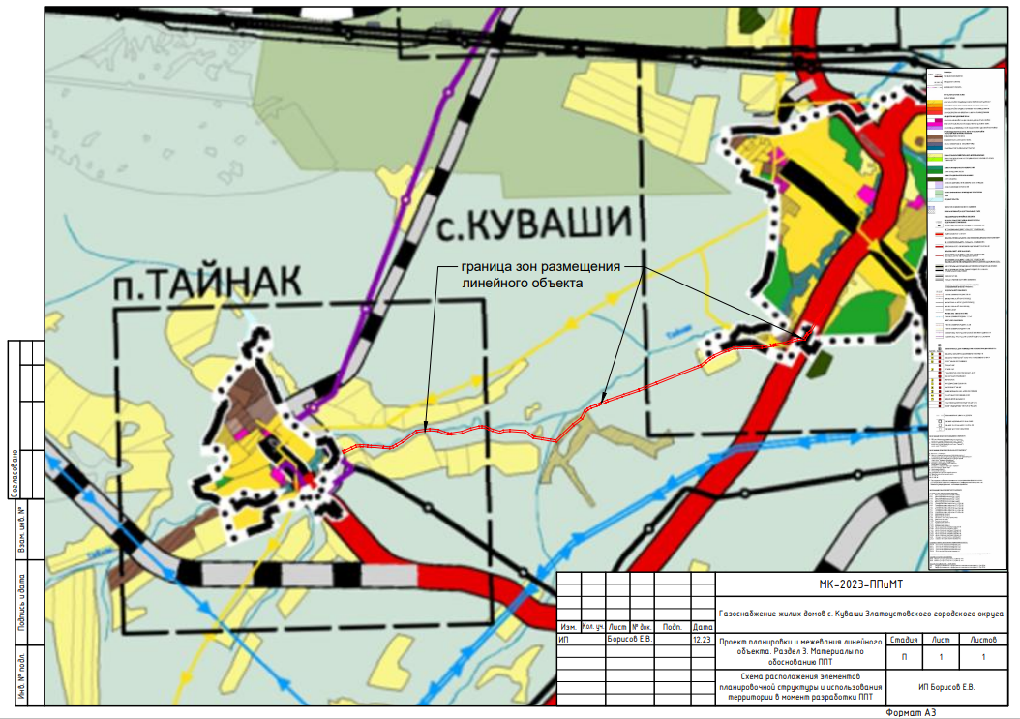

Раздел 4 Материалы по обоснованию проекта планировки территории. Пояснительная записка

а) Описание природно-климатических условий территории

Согласно карте климатического районирования, для строительства на основании СП 131.13330.2012 «Строительная климатология» проектируемый объект относится к I климатическому району и к I В климатическому подрайону.
Рассматриваемый район расположен в зоне резко-континентального климата, обусловленного большой удаленностью от морей и океанов.
Континентальность климата определяется большими колебаниями температуры воздуха как внутри года, так и в течение суток.
Для территории характерна морозная и продолжительная зима с частыми метелями и сравнительно жаркое лето с периодически повторяющимися засушливыми периодами.
Метеорологические данные приведены по метеостанции Челябинск.
Среднегодовая температура воздуха положительная (+2,0°С).
Самым холодным месяцем является январь, среднемесячная температура воздуха минус 15,8°С,.
Самым теплым - июль, среднемесячная температура воздуха +18,4°С. Абсолютный максимум температуры воздуха приходится на июль +40°С, абсолютный минимум - на январь минус 48°С.
Нормативная глубина сезонного промерзания:
щебенистых грунтов - 2,7м;
суглинистых грунтов - 1,75м;
супеси - 2,11м.
В году в среднем бывает 30 сухих дней. Наиболее сухим бывает май, наибольшее число влажных дней (относительная влажность которых > 80%) отмечается в холодный период года, преимущественно в декабре.
Недостаток насыщения воздуха водяным паром представляет собой разность между упругостью насыщенного водяного пара при данной температуре и упругостью содержащегося в воздухе водяного пара.
В соответствии с высокой относительной влажностью воздуха и низкими температурными режимами минимальный недостаток насыщения воздуха водяным паром оказывается в январе.
Распределение осадков в течение года неравномерно, определяется циклической деятельностью и рельефом местности.
В теплый период (апрель-октябрь) выпадает до 75% годовой суммы осадков. Максимум осадков выпадает в июле, минимум - в феврале.
В отдельные годы, в зависимости от атмосферной циркуляции, как минимум, так и максимум могут быть сдвинуты на другие месяцы.
Первое появление снега приходится на начало октября.
Устойчивый снежный покров образуется в начале ноября. Интенсивное нарастание снежного покрова происходит в начале зимы (ноябрь, декабрь). Наибольшие высоты обычно наблюдаются в конце февраля - начале марта, наибольшие запасы влаги - в третьей декаде марта перед снеготаянием.
Резкие суточные колебания температур приводят к гололедно-изморозевым образованиям.
Географическое распределение различных направлений ветра и его скоростей определяется сезонным режимом барических образований. В течение всего года, в том числе внутри каждого месяца, преобладают ветры западного направления. Средняя месячная скорость ветра на рассматриваемой территории меняется от 2,6 до 3,5 м/с. Максимальная скорость ветра наблюдалась 22-24 м/с.

б) Обоснование определения границ зон планируемого размещения линейного объекта

При выборе трассы газопровода был рассмотрен и принят к проектированию наиболее оптимальный и целесообразный вариант прохождения трассы которая
проходит по земельным участкам (землям), находящимся в государственной, муниципальной собственности, в собственности физических лиц.
Для строительства газопровода, из земельных участков находящихся в муниципальной собственности выделяются участки (части) земельных участков предоставляемые в краткосрочное пользование на период строительства, они представляют собой территорию вдоль запроектированной трассы, необходимую для выполнения комплекса подготовительных, земляных и строительно-монтажных работ, ограниченные условными линиями.
Движение строительной техники и механизмов принято по существующим дорогам.
Проектируемый газопровод пересекает подземные инженерные коммуникации, автомобильные дороги.
Глубина заложения подземного газопровода принята от 1,4 м до 2,5 м от верха трубы, в связи с глубиной залегания существующих коммуникаций, автомобильных дорог, железных дорог, а так же в связи с условиями сложившегося рельефа.
Прокладка подземного проектируемого газопровода преимущественно предусмотрена открытым способом, в местах перехода через автодороги предусмотрена прокладка методом наклонно-направленного бурения.
Подробная информация об образуемых и изменяемых земельных участков представлена в тестовой и графической части проекта межевания. г) Обоснование определения предельных параметров застройки территории в границах зон планируемого размещения объектов капитального строительства. Предельная площадь застройки в границах зон размещения объектов капитального строительства составляет 30% и менее. Площадь застройки обусловлена размерами пунктов редуцирования газа, а также территорией, необходимой для их эксплуатации.
д) Ведомость пересечения границ зон планируемого размещения линейного объекта с сохраняемыми объектами капитального строительства. При пересечении границ зон планируемого размещения линейного объекта с сохраняемыми объектами капитального строительства, которые при строительстве сноситься не будут.

5. Проект межевания

Раздел 1 Проект межевания территории. Графическая часть.

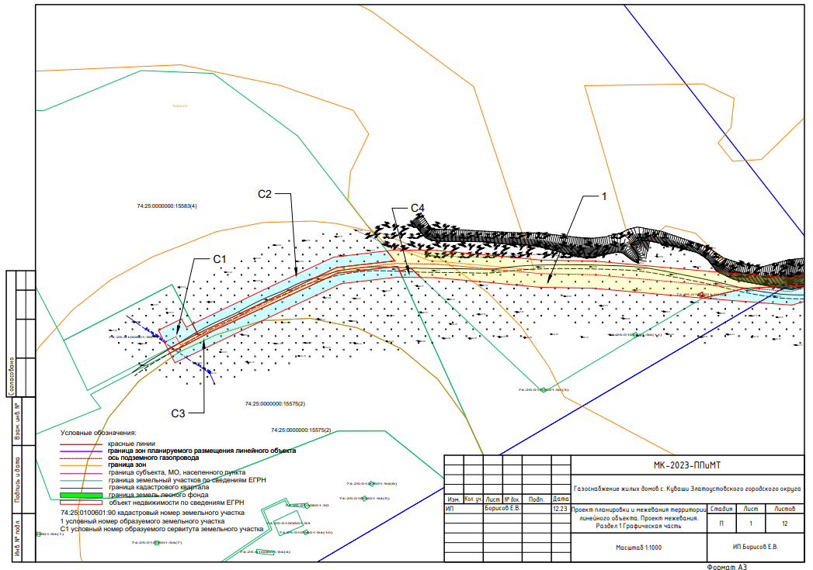

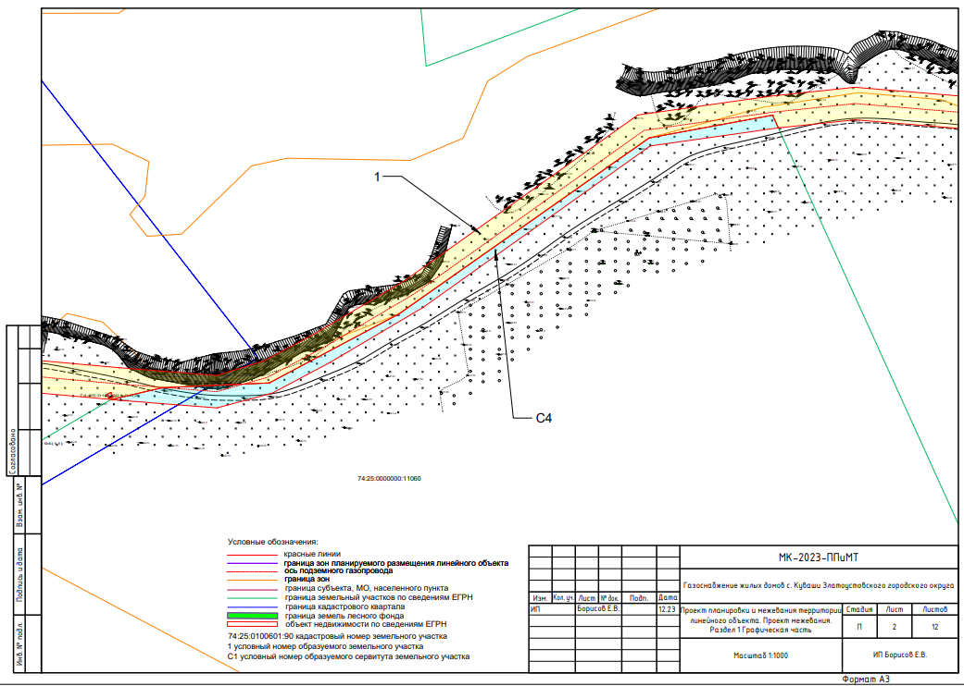

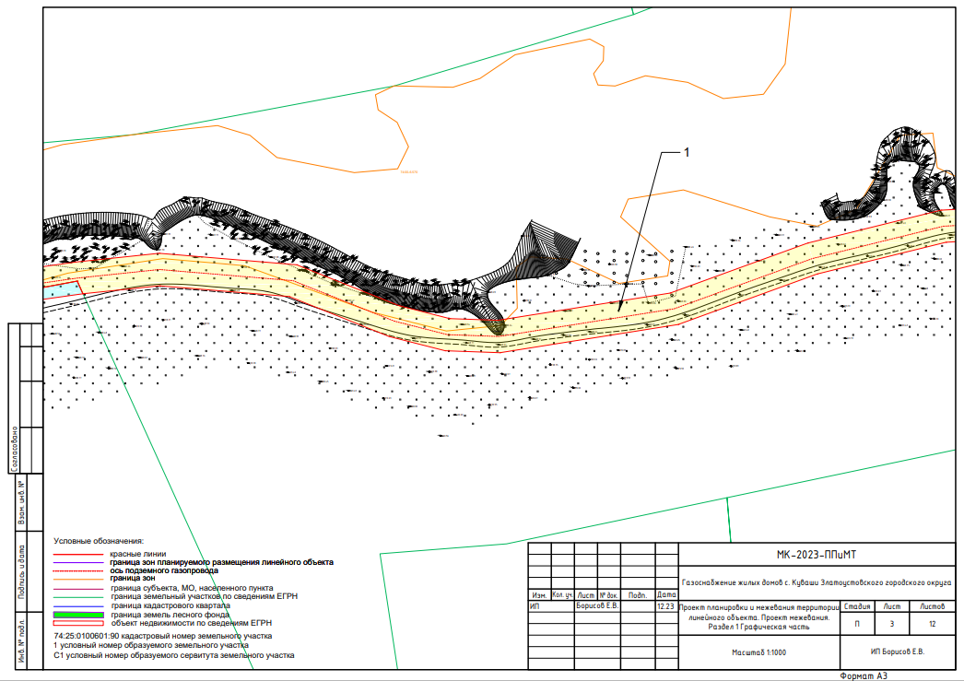

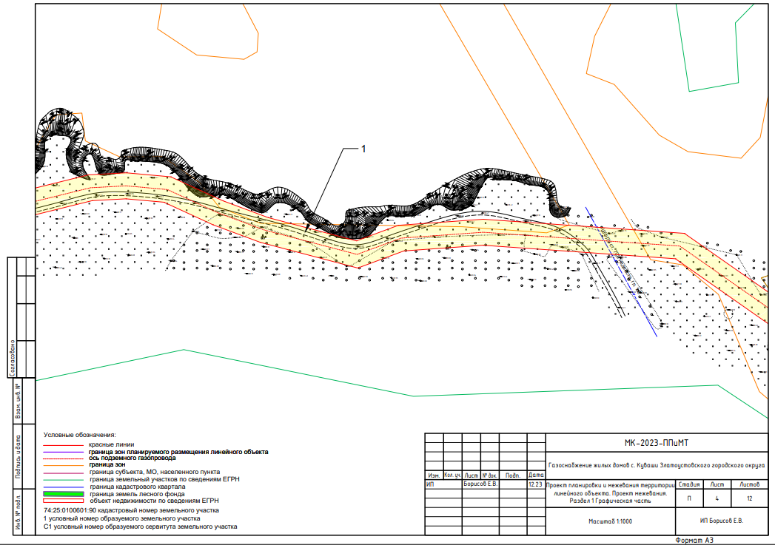

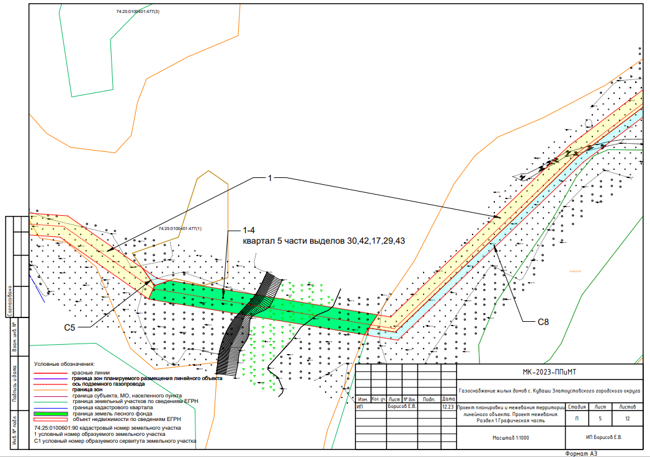

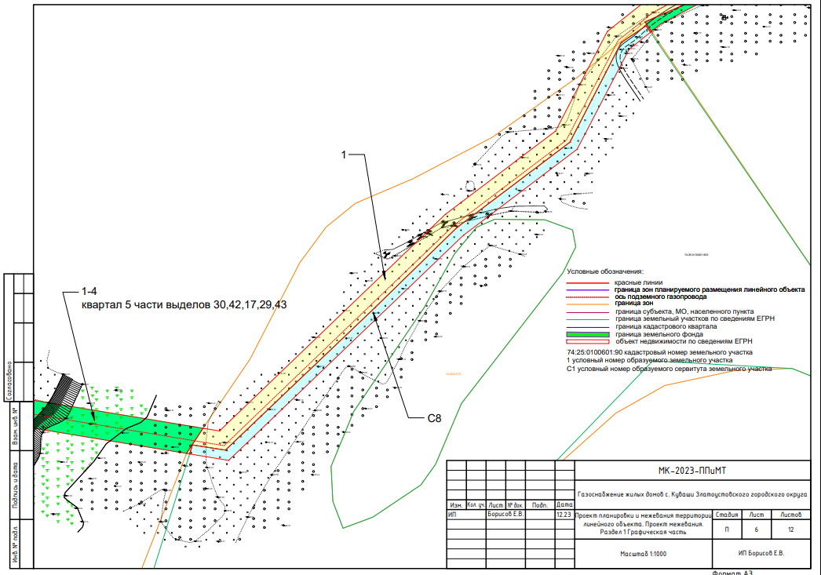

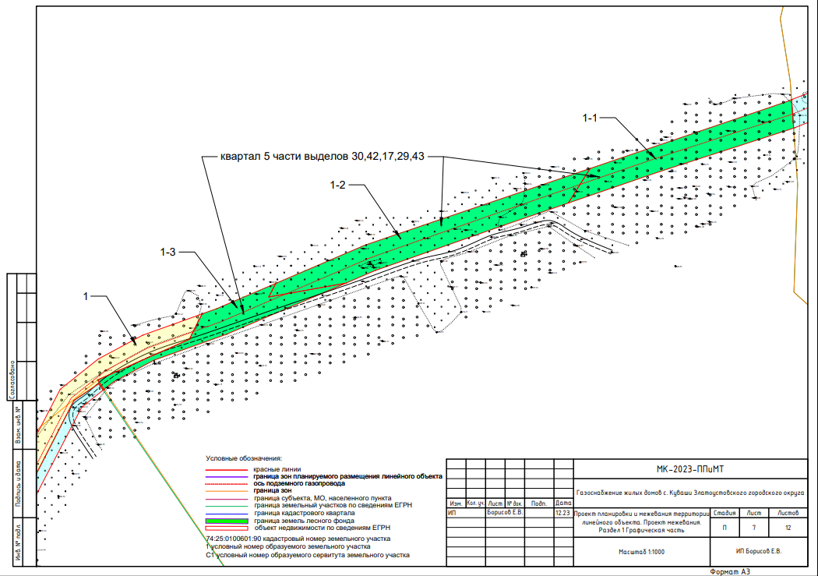

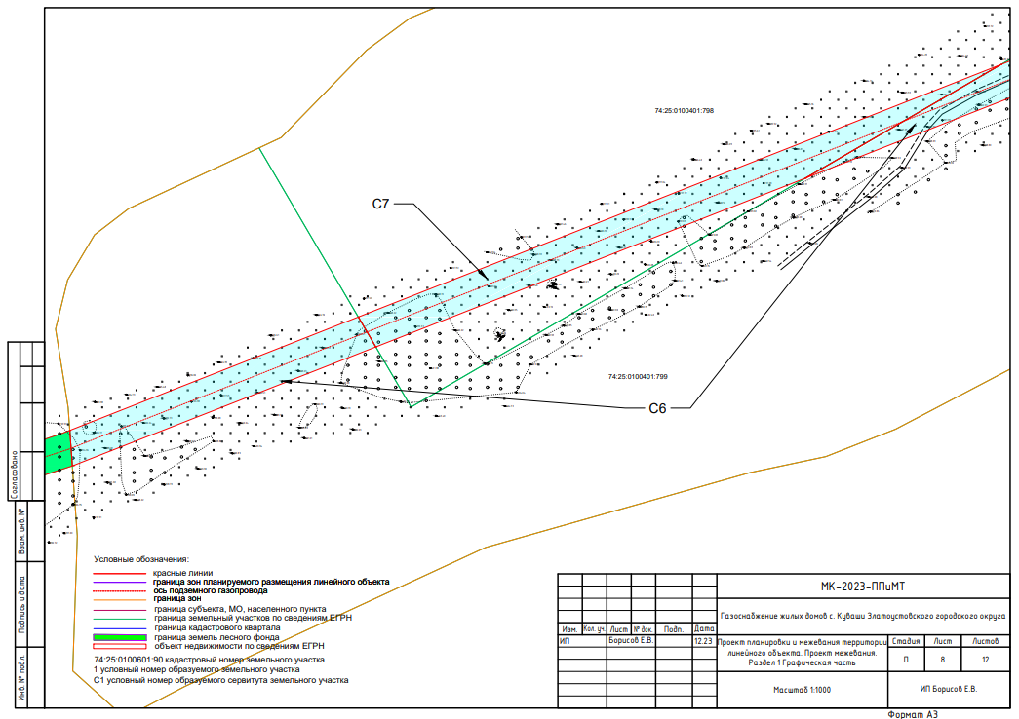

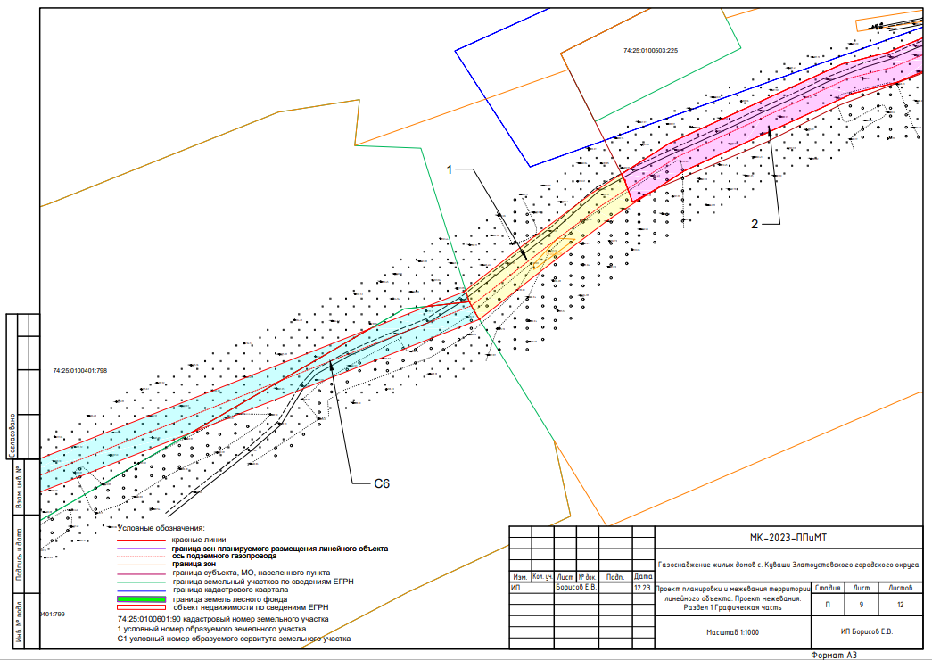

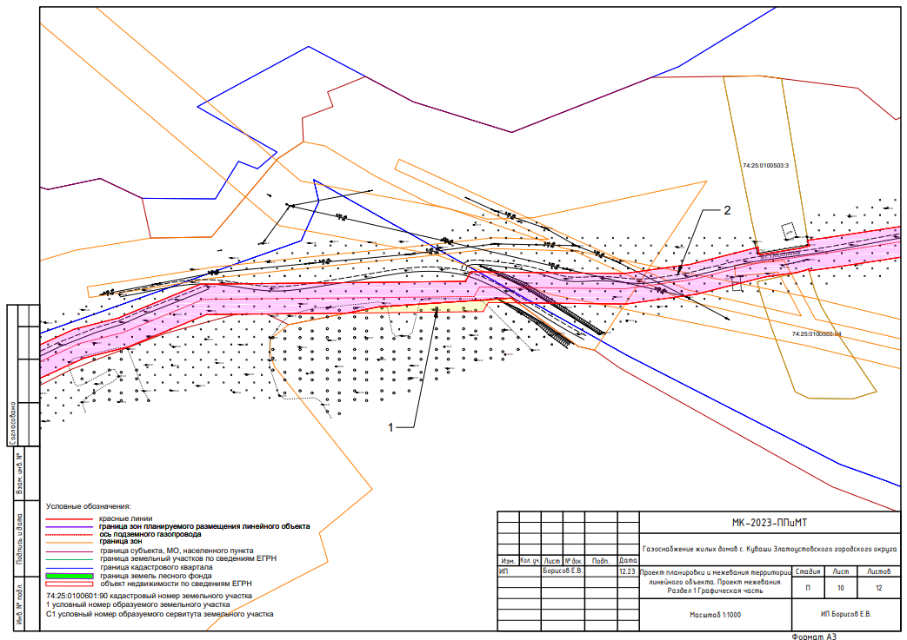

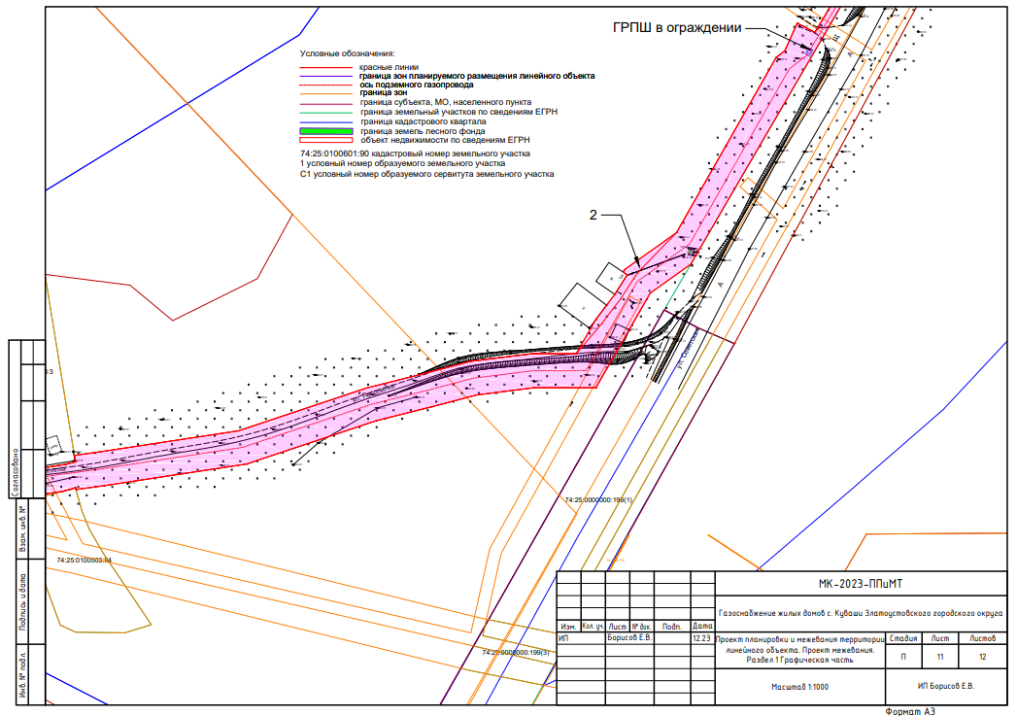

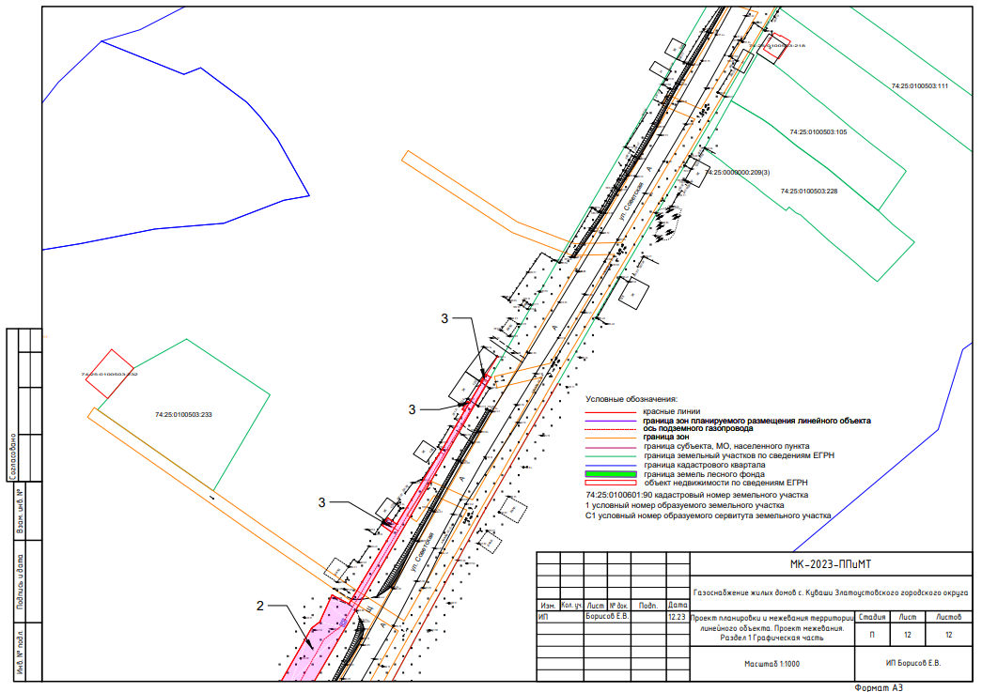

Раздел 2 Проект межевания территории. Текстовая часть.

а) перечень образуемых земельных участков
Перечень образуемых земельных участков из земель, находящихся в государственной,
муниципальной и частной собственности

№ п/п | Условные номера земельных участков | Номера характерных точек образуемых земельных участков | Кад. № земельного участка, из которого образуются земельные участки | Площадь образуемых земельных участков, кв. м. | Способы образования земельных участков | Отнесение к землям общего пользования | Категория земель
1 | 1 | н1-н70  н71-н74  н75-н95  н96-н107  н108-н110  н111-н116 | _ | 21476 | Образование земельного участка путем формирования земельного участка из земель, находящегося в муниципальной собственности. | образуемый земельный участок относится к землям общего пользования | Земли сельскохозяйственного назначения
2 | 2 | н1-н74 | _ | 11485 | Образование земельного участка путем формирования земельного участка из земель, находящегося в муниципальной собственности. | образуемый земельный участок относится к землям общего пользования | Земли населенных пунктов
3 | 3 | н75-н34  н77-н38  н79-н40 |  | 25 | Образование земельного участка путем формирования земельного участка из земель, находящегося в муниципальной собственности. | образуемый земельный участок относится к землям общего пользования | Земли населенных пунктов

а1) перечень образуемых земельных участков из земель лесного фонда
№ п/п | Условные номера земельных участков | Номера характерных точек образуемых земельных участков | Кадастровый (или условный) номер земельного участка, из которого образуются земельные участки | Площадь образуемых земельных участков, кв. м. | Способы образования земельных  участков | Отнесение к землям общего пользования | Категория земель | Целевое назначение лесов | Вид разрешенного использования лесного участка | Количественные и качественные характеристики лесного участка | Сведения о нахождении лесного участка в границах особо защитных участков лесов
1 | 1-1 | н1-н6 | - | 1533 | Образование земельного участка путем формирования земельного участка из земель, находящегося в государственной собственности. | образуемый земельный участок относится к землям общего пользования | земли лесного фонда квартал № 5 выдел № 43 | Защитные леса | строительство, реконструкция, эксплуатация линейных объектов | Состав насаждения 100лс+Б | Отсутствуют
2 | 1-2 | н7-н12 | - | 2109 | Образование земельного участка путем формирования земельного участка из земель, находящегося в государственной собственности. | образуемый земельный участок относится к землям общего пользования | земли лесного фонда квартал № 5 выдел № 29 | Защитные леса | строительство, реконструкция, эксплуатация линейных объектов | Сенокос | Отсутствуют
3 | 1-3 | н13-н21 | - | 955 | Образование земельного участка путем формирования земельного участка из земель, находящегося в государственной собственности. | образуемый земельный участок относится к землям общего пользования | земли лесного фонда квартал № 5 выдел № 17 | Защитные леса | строительство, реконструкция, эксплуатация линейных объектов | Состав насаждения л/к 10К+Л+С+Б+Олс | Отсутствуют
4 | 1-4 | н22-н30 | - | 902 | Образование земельного участка путем формирования земельного участка из земель, находящегося г собственности. | образуемый земельный участок относится к землям общего пользования | земли лесного фонда квартал № 5 выдел № 30 | Защитные леса | строительство, реконструкция, эксплуатация линейных объектов | Пашня | Отсутствуют
4 | 1-4 | н22-н30 | - | 1066 | Образование земельного участка путем формирования земельного участка из земель, находящегося г собственности. | образуемый земельный участок относится к землям общего пользования | земли лесного фонда квартал № 5 выдел № 42 | Защитные леса | строительство, реконструкция, эксплуатация линейных объектов | Состав насаждения 100лс+Б | Отсутствуют

Согласно Заключению о выборе участка лесного фонда Главного Управления лесами Челябинской области Бюджетного учреждения «Чебаркульский лесхоз» от 31.01.2024 № 70 лесной участок, расположен Златоустовское лесничество Кувашинское участковое лесничество квартал 5 часть выделов 30,42,17,29,43 площадью 0,6565 га образуется из кадастрового квартала 74:25:0000000:43.
Испрашиваемый участок относится к защитным лесам, категория защитности: противоэрозионные леса-0.6565 га.
На данном лесном участке ликвидная древесина есть.
В соответствии с перечнем объектов, утвержденным распоряжением Правительства РФ от 23 апреля 2022 года № 999-р «Об утверждении перечня объектов, не связанных с созданием лесной инфраструктуры, для защитных лесов, эксплуатационных лесов, резервных лесов» использование лесного участка для размещения линейного объекта разрешается
- В соответствии с перечнем объектов, утвержденным распоряжением Правительства РФ от 30 апреля 2022 года № 1084-р «Об утверждении перечня объектов капитального строительства, не связанных с созданием лесной инфраструктуры для защитных лесов, эксплуатационных лесов, резервных лесов» строительство линейного объекта в противоэрозионных лесах – разрешается.
Участок обременен другими видами использования лесов:
- испрашиваемый лесной участок площадью 0,6565 га Кувашинского участкового лесничества входит в состав переданного лесного участка по договору аренды для заготовки древесины № 134 от 15.02.2008 – СК «Форест».
- Сведения об обременении другими видами использования лесов -отсутствуют.
-ООПТ, ОЗУ на испрашиваемой территории нет.
- Строительство линейного объекта на испрашиваемом лесном участке не противоречит регламенту Златоустовского лесничества, утвержденного приказом Главным управлением лесами Челябинской области № 320 от «23» июня 2020 г.
Общая площадь образуемого земельного участка из земель лесного фонда квартал 5 часть выделов 30,42,17,29,43 Кувашинского участкового лесничества Златоустовского лесничества - 0,6565га (6565 кв.м.)
Из них:
- Площадью 1533 кв. м-земельный участок 1-1
- Площадью 2109 кв. м-земельный участок 1-2
- Площадью 955 кв. м-земельный участок 1-3
- Площадью 1968 кв. м (902 кв. м +1066 кв. м)-земельный участок 1-4

б) Перечень земельных участков, которые будут сняты
с государственного кадастрового учета или
в которые будет внесена реестровая ошибка

№ п/п | Кадастровый номер земельного участка | Адрес | Площадь образуемых земельных участков, кв. м. | Разрешенное использование | Категория  земель | Вид работ
1 | 74:25:0000000:209 | Челябинская область, г. Златоуст | 59327 кв. м | Размещение автодороги | Земли населенных пунктов | снятие с государственного кадастрового учета или исправление реестровой ошибки в местоположении границ и площади земельного участка

Перечень сервитутов

№ п/п | Условные номера земельных участков | Номера характерных точек образуемых земельных участков | Кад. № земельного участка, из которого образуются земельные участки | Площадь образуемых земельных участков, кв. м. | Способы образования земельных участков | Отнесение к землям общего пользования | Категория земель
1 | С1 | н1-н6 | 74:25:0100601:90 | 165 | Образование земельного участка путем установления сервитута | образуемый земельный участок не относится к землям общего пользования | Земли населенных пунктов
2 | С2 | н1-н7 | 74:25:0000000:15583 | 611 | Образование земельного участка путем установления сервитута | образуемый земельный участок не относится к землям общего пользования | Земли сельскохозяйственного назначения
3 | С3 | н1-н10 | 74:25:0000000:15575 | 735 | Образование земельного участка путем установления сервитута | образуемый земельный участок не относится к землям общего пользования | Земли сельскохозяйственного назначения
4 | С4 | н1-н4  н5-н17 | 74:25:0000000:11060 | 1426 | Образование земельного участка путем установления сервитута | образуемый земельный участок не относится к землям общего пользования | Земли сельскохозяйственного назначения
5 | С5 | н1-н4 | 74:25:0100401:477 | 47 | Образование земельного участка путем установления сервитута | образуемый земельный участок не относится к землям общего пользования | Земли сельскохозяйственного назначения
6 | С6 | н1-н5  н6-н11 | 74:25:0100401:799 | 3063 | Образование земельного участка путем установления сервитута | образуемый земельный участок не относится к землям общего пользования | Земли сельскохозяйственного назначения
7 | С7 | н1-н4  н5-н8 | 74:25:0100401:798 | 3346 | Образование земельного участка путем установления сервитута | образуемый земельный участок не относится к землям общего пользования | Земли сельскохозяйственного назначения
8 | С8 | н1-н13 | 74:25:0100401:803 | 1591 | Образование земельного участка путем установления сервитута | образуемый земельный участок не относится к землям общего пользования | Земли сельскохозяйственного назначения

б) Перечень координат образуемых земельных участков

координат МСК-74
Перечень координат образуемых земельных участков
Система координат МСК-74
Земельный участок 1
(1)
н 1 | 604819,58 | 2193154,64
н 2 | 604827,50 | 2193169,98
н 3 | 604861,62 | 2193241,43
н 4 | 604864,98 | 2193271,20
н 5 | 604870,16 | 2193267,19
н 6 | 604870,65 | 2193271,36
н 7 | 604870,37 | 2193292,79
н 8 | 604867,70 | 2193322,42
н 9 | 604865,44 | 2193346,38
н 10 | 604864,91 | 2193373,73
н 11 | 604859,59 | 2193432,65
н 12 | 604856,23 | 2193474,87
н 13 | 604862,37 | 2193494,87
н 14 | 604874,04 | 2193516,70
н 15 | 604897,30 | 2193555,98
н 16 | 604968,71 | 2193656,18
н 17 | 604976,83 | 2193713,15
н 18 | 604980,65 | 2193749,69
н 19 | 604975,69 | 2193809,17
н 20 | 604957,96 | 2193853,51
н 21 | 604952,37 | 2193875,42
н 22 | 604951,63 | 2193896,32
н 23 | 604963,41 | 2193970,76
н 24 | 604985,07 | 2194030,30
н 25 | 604999,33 | 2194088,01
н 26 | 605000,44 | 2194108,44
н 27 | 604998,29 | 2194132,36
н 28 | 604985,35 | 2194160,48
н 29 | 604976,27 | 2194184,87
н 30 | 604963,73 | 2194232,43
н 31 | 604972,10 | 2194255,02
н 32 | 604975,39 | 2194300,71
н 33 | 604967,76 | 2194409,12
н 34 | 604934,07 | 2194457,21
н 35 | 604922,78 | 2194464,96
н 36 | 604914,17 | 2194461,21
н 37 | 604954,07 | 2194404,27
н 38 | 604961,35 | 2194300,72
н 39 | 604958,28 | 2194258,01
н 40 | 604949,06 | 2194233,14
н 41 | 604962,91 | 2194180,63
н 42 | 604972,42 | 2194155,11
н 43 | 604984,56 | 2194128,70
н 44 | 604986,41 | 2194108,19
н 45 | 604985,42 | 2194090,09
н 46 | 604971,66 | 2194034,39
н 47 | 604949,80 | 2193974,28
н 48 | 604937,59 | 2193897,17
н 49 | 604938,43 | 2193873,42
н 50 | 604944,62 | 2193849,16
н 51 | 604961,92 | 2193805,92
н 52 | 604966,58 | 2193749,84
н 53 | 604963,12 | 2193716,68
н 54 | 604968,60 | 2193714,20
н 55 | 604958,76 | 2193661,06
н 56 | 604882,68 | 2193553,10
н 57 | 604852,98 | 2193497,40
н 58 | 604850,94 | 2193451,36
н 59 | 604845,81 | 2193429,60
н 60 | 604850,92 | 2193372,96
н 61 | 604851,45 | 2193345,59
н 62 | 604853,76 | 2193321,13
н 63 | 604856,38 | 2193292,07
н 64 | 604856,48 | 2193284,59
н 65 | 604861,20 | 2193279,56
н 66 | 604859,80 | 2193273,72
н 67 | 604862,19 | 2193272,62
н 68 | 604858,75 | 2193241,98
н 69 | 604828,31 | 2193176,43
н 70 | 604817,47 | 2193155,68
н 1 | 604819,58 | 2193154,64
н 71 | 604847,92 | 2193427,35
н 72 | 604846,18 | 2193428,33
н 73 | 604847,16 | 2193430,08
н 74 | 604848,91 | 2193429,10
н 71 | 604847,92 | 2193427,35
(2)
н 75 | 604904,03 | 2194608,37
н 76 | 604902,65 | 2194616,76
н 77 | 605012,83 | 2194731,45
н 78 | 605055,28 | 2194787,48
н 79 | 605106,00 | 2194813,83
н 80 | 605121,54 | 2194833,31
н 81 | 605133,69 | 2194855,91
н 82 | 605144,60 | 2194886,42
н 83 | 605131,58 | 2194879,90
н 84 | 605110,82 | 2194832,96
н 85 | 605105,97 | 2194836,25
н 86 | 605105,58 | 2194835,76
н 87 | 605108,86 | 2194833,52
н 88 | 605100,33 | 2194820,86
н 89 | 605049,60 | 2194794,81
н 90 | 605006,13 | 2194737,33
н 91 | 604965,24 | 2194695,56
н 92 | 604892,92 | 2194619,74
н 93 | 604895,53 | 2194603,00
н 94 | 604890,97 | 2194601,58
н 95 | 604891,23 | 2194599,98
н 75 | 604904,03 | 2194608,37
(3)
н 96 | 605421,49 | 2195611,99
н 97 | 605445,66 | 2195642,82
н 98 | 605465,33 | 2195668,89
н 99 | 605473,54 | 2195681,68
н 100 | 605470,74 | 2195683,09
н 101 | 605460,98 | 2195686,67
н 102 | 605466,14 | 2195696,05
н 103 | 605453,84 | 2195676,90
н 104 | 605434,56 | 2195651,36
н 105 | 605408,48 | 2195618,08
н 106 | 605411,57 | 2195616,24
н 107 | 605416,40 | 2195613,59
н 96 | 605421,49 | 2195611,99
(4)
н 108 | 605529,85 | 2195855,19
н 109 | 605529,85 | 2195868,86
н 110 | 605529,68 | 2195854,58
н 108 | 605529,85 | 2195855,19
(5)
н 111 | 605530,24 | 2195905,67
н 112 | 605533,12 | 2195920,22
н 113 | 605537,11 | 2195980,88
н 114 | 605534,97 | 2195983,85
н 115 | 605535,12 | 2195970,39
н 116 | 605530,91 | 2195967,95
н 111 | 605530,24 | 2195905,67

Земельный участок 2
н 1 | 605473,54 | 2195681,68
н 2 | 605487,42 | 2195703,28
н 3 | 605522,89 | 2195780,48
н 4 | 605527,97 | 2195800,68
н 5 | 605543,51 | 2195838,20
н 6 | 605544,83 | 2195959,83
н 7 | 605549,21 | 2195962,38
н 8 | 605548,43 | 2196032,62
н 9 | 605552,63 | 2196062,95
н 10 | 605560,46 | 2196093,91
н 11 | 605557,04 | 2196094,68
н 12 | 605560,03 | 2196113,13
н 13 | 605561,08 | 2196117,32
н 14 | 605563,72 | 2196116,89
н 15 | 605565,13 | 2196127,06
н 16 | 605573,84 | 2196184,26
н 17 | 605591,41 | 2196236,83
н 18 | 605597,26 | 2196260,11
н 19 | 605602,34 | 2196279,38
н 20 | 605605,51 | 2196304,76
н 21 | 605605,51 | 2196322,93
н 22 | 605619,60 | 2196331,01
н 23 | 605625,44 | 2196335,41
н 24 | 605629,90 | 2196338,77
н 25 | 605637,89 | 2196343,94
н 26 | 605639,07 | 2196342,18
н 27 | 605639,98 | 2196342,71
н 28 | 605655,28 | 2196364,13
н 29 | 605727,22 | 2196405,05
н 30 | 605729,96 | 2196408,58
н 31 | 605741,33 | 2196413,73
н 32 | 605737,60 | 2196420,92
н 33 | 605738,97 | 2196421,81
н 34 | 605767,99 | 2196439,14
н 35 | 605771,43 | 2196441,20
н 36 | 605800,44 | 2196458,66
н 37 | 605803,09 | 2196460,45
н 38 | 605819,63 | 2196469,99
н 39 | 605823,07 | 2196472,04
н 40 | 605831,62 | 2196477,15
н 41 | 605835,02 | 2196479,25
н 42 | 605833,91 | 2196481,06
н 43 | 605789,23 | 2196455,43
н 44 | 605642,26 | 2196369,98
н 45 | 605630,37 | 2196353,33
н 46 | 605627,83 | 2196351,87
н 47 | 605591,51 | 2196331,04
н 48 | 605591,51 | 2196305,63
н 49 | 605588,56 | 2196282,04
н 50 | 605583,70 | 2196263,60
н 51 | 605577,97 | 2196240,76
н 52 | 605560,18 | 2196187,56
н 53 | 605551,27 | 2196129,07
н 54 | 605549,68 | 2196117,51
н 55 | 605550,44 | 2196117,29
н 56 | 605549,79 | 2196115,21
н 57 | 605548,89 | 2196111,82
н 58 | 605546,90 | 2196097,40
н 59 | 605538,87 | 2196065,63
н 60 | 605534,42 | 2196033,51
н 61 | 605534,97 | 2195983,85
н 62 | 605537,11 | 2195980,88
н 63 | 605533,12 | 2195920,22
н 64 | 605530,24 | 2195905,67
н 65 | 605529,85 | 2195868,86
н 66 | 605529,85 | 2195855,19
н 67 | 605529,68 | 2195854,58
н 68 | 605529,54 | 2195841,06
н 69 | 605514,65 | 2195805,09
н 70 | 605509,63 | 2195785,16
н 71 | 605475,11 | 2195710,02
н 72 | 605466,14 | 2195696,05
н 73 | 605460,98 | 2195686,67
н 74 | 605470,74 | 2195683,09
н 1 | 605473,54 | 2195681,68

Земельный участок 3
(1)
н 75 | 605770,88 | 2196435,07
н 76 | 605774,14 | 2196437,39
н 35 | 605771,43 | 2196441,20
н 34 | 605767,99 | 2196439,14
н 75 | 605770,88 | 2196435,07
(2)
н 77 | 605820,26 | 2196469,02
н 78 | 605823,62 | 2196471,18
н 39 | 605823,07 | 2196472,04
н 38 | 605819,63 | 2196469,99
н 77 | 605820,26 | 2196469,02
(3)
н 79 | 605831,87 | 2196476,74
н 80 | 605835,28 | 2196478,83
н 41 | 605835,02 | 2196479,25
н 40 | 605831,62 | 2196477,15
н 79 | 605831,87 | 2196476,74

Земельный участок 1-1
н 1 | 605219,09 | 2195085,10
н 2 | 605253,16 | 2195185,17
н 3 | 605254,36 | 2195188,23
н 4 | 605239,77 | 2195189,27
н 5 | 605217,57 | 2195120,73
н 6 | 605201,44 | 2195073,92
н 1 | 605219,09 | 2195085,10

Земельный участок 1-2
н 7 | 605160,25 | 2194924,16
н 8 | 605179,87 | 2194969,91
н 1 | 605219,09 | 2195085,10
н 6 | 605201,44 | 2195073,92
н 9 | 605190,03 | 2195040,80
н 10 | 605166,82 | 2194975,00
н 11 | 605160,37 | 2194959,97
н 12 | 605153,30 | 2194920,61
н 7 | 605160,25 | 2194924,16

Земельный участок 1-3
н 13 | 605110,82 | 2194832,96
н 14 | 605131,58 | 2194879,90
н 15 | 605144,60 | 2194886,42
н 16 | 605147,26 | 2194893,85
н 7 | 605160,25 | 2194924,16
н 12 | 605153,30 | 2194920,61
н 11 | 605160,37 | 2194959,97
н 17 | 605140,76 | 2194914,23
н 18 | 605134,22 | 2194898,97
н 19 | 605120,86 | 2194861,61
н 20 | 605109,80 | 2194841,06
н 21 | 605105,97 | 2194836,25
н 13 | 605110,82 | 2194832,96

Земельный участок 1-4
н 22 | 604926,15 | 2194474,61
н 23 | 604917,01 | 2194529,90
н 24 | 604908,89 | 2194578,96
н 25 | 604904,03 | 2194608,37
н 26 | 604891,23 | 2194599,98
н 27 | 604897,65 | 2194561,17
н 28 | 604904,63 | 2194518,91
н 29 | 604914,17 | 2194461,21
н 30 | 604922,78 | 2194464,96
н 22 | 604926,15 | 2194474,61

Cервитут 1
н 1 | 604829,30 | 2193149,86
н 2 | 604835,13 | 2193161,69
н 3 | 604830,88 | 2193164,09
н 4 | 604832,47 | 2193167,40
н 5 | 604827,50 | 2193169,98
н 6 | 604819,58 | 2193154,64
н 1 | 604829,30 | 2193149,86

Сервитут 2
н 1 | 604832,47 | 2193167,40
н 2 | 604852,52 | 2193208,91
н 3 | 604866,91 | 2193239,80
н 4 | 604870,16 | 2193267,19
н 5 | 604864,98 | 2193271,20
н 6 | 604861,62 | 2193241,43
н 7 | 604827,50 | 2193169,98
н 1 | 604832,47 | 2193167,40

Сервитут 3
н 1 | 604817,47 | 2193155,68
н 2 | 604828,31 | 2193176,43
н 3 | 604858,75 | 2193241,98
н 4 | 604862,19 | 2193272,62
н 5 | 604859,80 | 2193273,72
н 6 | 604856,60 | 2193275,17
н 7 | 604856,64 | 2193272,10
н 8 | 604853,27 | 2193243,68
н 9 | 604839,86 | 2193214,90
н 10 | 604812,56 | 2193158,35
н 1 | 604817,47 | 2193155,68

Сервитут 4
(1)
н 1 | 604859,80 | 2193273,72
н 2 | 604861,20 | 2193279,56
н 3 | 604856,48 | 2193284,59
н 4 | 604856,60 | 2193275,17
н 1 | 604859,80 | 2193273,72
(2)
н 5 | 604845,81 | 2193429,60
н 6 | 604850,94 | 2193451,36
н 7 | 604852,98 | 2193497,40
н 8 | 604882,68 | 2193553,10
н 9 | 604958,76 | 2193661,06
н 10 | 604968,60 | 2193714,20
н 11 | 604963,12 | 2193716,68
н 12 | 604955,33 | 2193661,52
н 13 | 604885,55 | 2193563,62
н 14 | 604861,83 | 2193523,57
н 15 | 604848,57 | 2193498,75
н 16 | 604842,23 | 2193474,87
н 17 | 604845,58 | 2193432,11
н 5 | 604845,81 | 2193429,60

Сервитут 5
н 1 | 604934,07 | 2194457,21
н 2 | 604927,47 | 2194466,64
н 3 | 604926,15 | 2194474,61
н 4 | 604922,78 | 2194464,96
н 1 | 604934,07 | 2194457,21

Сервитут 6
(1)
н 1 | 605254,36 | 2195188,23
н 2 | 605300,80 | 2195306,24
н 3 | 605288,57 | 2195313,40
н 4 | 605239,97 | 2195189,90
н 5 | 605239,77 | 2195189,27
н 1 | 605254,36 | 2195188,23
(2)
н 6 | 605357,72 | 2195489,09
н 7 | 605404,25 | 2195569,10
н 8 | 605414,28 | 2195594,58
н 9 | 605416,40 | 2195613,59
н 10 | 605411,57 | 2195616,24
н 11 | 605408,48 | 2195618,08
н 6 | 605357,72 | 2195489,09

Сервитут 7
(1)
н 1 | 605300,80 | 2195306,24
н 2 | 605404,25 | 2195569,10
н 3 | 605357,72 | 2195489,09
н 4 | 605288,57 | 2195313,40
н 1 | 605300,80 | 2195306,24
(2)
н 5 | 605414,28 | 2195594,58
н 6 | 605420,76 | 2195611,05
н 7 | 605421,49 | 2195611,99
н 8 | 605416,40 | 2195613,59
н 5 | 605414,28 | 2195594,58

Сервитут 8
н 1 | 604895,53 | 2194603,00
н 2 | 604892,92 | 2194619,74
н 3 | 604965,24 | 2194695,56
н 4 | 605006,13 | 2194737,33
н 5 | 605049,60 | 2194794,81
н 6 | 605100,33 | 2194820,86
н 7 | 605108,86 | 2194833,52
н 8 | 605105,58 | 2194835,76
н 9 | 605096,91 | 2194824,89
н 10 | 605046,02 | 2194798,45
н 11 | 605002,17 | 2194740,56
н 12 | 604887,69 | 2194621,40
н 13 | 604890,97 | 2194601,58
н 1 | 604895,53 | 2194603,00

в) Сведения о границах территории, применительно к которой осуществляется подготовка проекта межевания территории.
Система координат МСК-74
н 1 | 604829,30 | 2193149,86
н 2 | 604835,13 | 2193161,69
н 3 | 604830,88 | 2193164,09
н 4 | 604832,47 | 2193167,40
н 5 | 604852,52 | 2193208,91
н 6 | 604866,91 | 2193239,80
н 7 | 604870,16 | 2193267,19
н 8 | 604870,65 | 2193271,36
н 9 | 604870,37 | 2193292,79
н 10 | 604867,70 | 2193322,42
н 11 | 604865,44 | 2193346,38
н 12 | 604864,91 | 2193373,73
н 13 | 604859,59 | 2193432,65
н 14 | 604856,23 | 2193474,87
н 15 | 604862,37 | 2193494,87
н 16 | 604874,04 | 2193516,70
н 17 | 604897,30 | 2193555,98
н 18 | 604968,71 | 2193656,18
н 19 | 604976,83 | 2193713,15
н 20 | 604980,65 | 2193749,69
н 21 | 604975,69 | 2193809,17
н 22 | 604957,96 | 2193853,51
н 23 | 604952,37 | 2193875,42
н 24 | 604951,63 | 2193896,32
н 25 | 604963,41 | 2193970,76
н 26 | 604985,07 | 2194030,30
н 27 | 604999,33 | 2194088,01
н 28 | 605000,44 | 2194108,44
н 29 | 604998,29 | 2194132,36
н 30 | 604985,35 | 2194160,48
н 31 | 604976,27 | 2194184,87
н 32 | 604963,73 | 2194232,43
н 33 | 604972,10 | 2194255,02
н 34 | 604975,39 | 2194300,71
н 35 | 604967,76 | 2194409,12
н 36 | 604934,07 | 2194457,21
н 37 | 604927,47 | 2194466,64
н 38 | 604926,15 | 2194474,61
н 39 | 604917,01 | 2194529,90
н 40 | 604908,89 | 2194578,96
н 41 | 604904,03 | 2194608,37
н 42 | 604902,65 | 2194616,76
н 43 | 605012,83 | 2194731,45
н 44 | 605055,28 | 2194787,48
н 45 | 605106,00 | 2194813,83
н 46 | 605121,54 | 2194833,31
н 47 | 605133,69 | 2194855,91
н 48 | 605144,60 | 2194886,42
н 49 | 605147,26 | 2194893,85
н 50 | 605160,25 | 2194924,16
н 51 | 605179,87 | 2194969,91
н 52 | 605219,09 | 2195085,10
н 53 | 605253,16 | 2195185,17
н 54 | 605254,36 | 2195188,23
н 55 | 605300,80 | 2195306,24
н 56 | 605404,25 | 2195569,10
н 57 | 605414,28 | 2195594,58
н 58 | 605420,76 | 2195611,05
н 59 | 605421,49 | 2195611,99
н 60 | 605445,66 | 2195642,82
н 61 | 605465,33 | 2195668,89
н 62 | 605473,54 | 2195681,68
н 63 | 605487,42 | 2195703,28
н 64 | 605522,89 | 2195780,48
н 65 | 605527,97 | 2195800,68
н 66 | 605543,51 | 2195838,20
н 67 | 605544,83 | 2195959,83
н 68 | 605549,21 | 2195962,38
н 69 | 605548,43 | 2196032,62
н 70 | 605552,63 | 2196062,95
н 71 | 605560,46 | 2196093,91
н 72 | 605557,04 | 2196094,68
н 73 | 605560,03 | 2196113,13
н 74 | 605561,08 | 2196117,32
н 75 | 605563,72 | 2196116,89
н 76 | 605565,13 | 2196127,06
н 77 | 605573,84 | 2196184,26
н 78 | 605591,41 | 2196236,83
н 79 | 605597,26 | 2196260,11
н 80 | 605602,34 | 2196279,38
н 81 | 605605,51 | 2196304,76
н 82 | 605605,51 | 2196322,93
н 83 | 605619,60 | 2196331,01
н 84 | 605625,44 | 2196335,41
н 85 | 605629,90 | 2196338,77
н 86 | 605637,89 | 2196343,94
н 87 | 605639,07 | 2196342,18
н 88 | 605639,98 | 2196342,71
н 89 | 605655,28 | 2196364,13
н 90 | 605727,22 | 2196405,05
н 91 | 605729,96 | 2196408,58
н 92 | 605741,33 | 2196413,73
н 93 | 605737,60 | 2196420,92
н 94 | 605738,97 | 2196421,81
н 95 | 605767,99 | 2196439,14
н 96 | 605770,88 | 2196435,07
н 97 | 605774,14 | 2196437,39
н 98 | 605771,43 | 2196441,20
н 99 | 605800,44 | 2196458,66
н 100 | 605803,09 | 2196460,45
н 101 | 605819,63 | 2196469,99
н 102 | 605820,26 | 2196469,02
н 103 | 605823,62 | 2196471,18
н 104 | 605823,07 | 2196472,04
н 105 | 605831,62 | 2196477,15
н 106 | 605831,87 | 2196476,74
н 107 | 605835,28 | 2196478,83
н 108 | 605833,91 | 2196481,06
н 109 | 605789,23 | 2196455,43
н 110 | 605642,26 | 2196369,98
н 111 | 605630,37 | 2196353,33
н 112 | 605627,83 | 2196351,87
н 113 | 605591,51 | 2196331,04
н 114 | 605591,51 | 2196305,63
н 115 | 605588,56 | 2196282,04
н 116 | 605583,70 | 2196263,60
н 117 | 605577,97 | 2196240,76
н 118 | 605560,18 | 2196187,56
н 119 | 605551,27 | 2196129,07
н 120 | 605549,68 | 2196117,51
н 121 | 605550,44 | 2196117,29
н 122 | 605549,79 | 2196115,21
н 123 | 605548,89 | 2196111,82
н 124 | 605546,90 | 2196097,40
н 125 | 605538,87 | 2196065,63
н 126 | 605534,42 | 2196033,51
н 127 | 605534,97 | 2195983,85
н 128 | 605535,12 | 2195970,39
н 129 | 605530,91 | 2195967,95
н 130 | 605530,24 | 2195905,67
н 131 | 605529,85 | 2195868,86
н 132 | 605529,68 | 2195854,58
н 133 | 605529,54 | 2195841,06
н 134 | 605514,65 | 2195805,09
н 135 | 605509,63 | 2195785,16
н 136 | 605475,11 | 2195710,02
н 137 | 605466,14 | 2195696,05
н 138 | 605453,84 | 2195676,90
н 139 | 605434,56 | 2195651,36
н 140 | 605408,48 | 2195618,08
н 141 | 605357,72 | 2195489,09
н 142 | 605288,57 | 2195313,40
н 143 | 605239,97 | 2195189,90
н 144 | 605239,77 | 2195189,27
н 145 | 605217,57 | 2195120,73
н 146 | 605201,44 | 2195073,92
н 147 | 605190,03 | 2195040,80
н 148 | 605166,82 | 2194975,00
н 149 | 605160,37 | 2194959,97
н 150 | 605140,76 | 2194914,23
н 151 | 605134,22 | 2194898,97
н 152 | 605120,86 | 2194861,61
н 153 | 605109,80 | 2194841,06
н 154 | 605105,97 | 2194836,25
н 155 | 605096,91 | 2194824,89
н 156 | 605046,02 | 2194798,45
н 157 | 605002,17 | 2194740,56
н 158 | 604887,69 | 2194621,40
н 159 | 604891,23 | 2194599,98
н 160 | 604897,65 | 2194561,17
н 161 | 604904,63 | 2194518,91
н 162 | 604914,17 | 2194461,21
н 163 | 604954,07 | 2194404,27
н 164 | 604961,35 | 2194300,72
н 165 | 604958,28 | 2194258,01
н 166 | 604949,06 | 2194233,14
н 167 | 604962,91 | 2194180,63
н 168 | 604972,42 | 2194155,11
н 169 | 604984,56 | 2194128,70
н 170 | 604986,41 | 2194108,19
н 171 | 604985,42 | 2194090,09
н 172 | 604971,66 | 2194034,39
н 173 | 604949,80 | 2193974,28
н 174 | 604937,59 | 2193897,17
н 175 | 604938,43 | 2193873,42
н 176 | 604944,62 | 2193849,16
н 177 | 604961,92 | 2193805,92
н 178 | 604966,58 | 2193749,84
н 179 | 604963,12 | 2193716,68
н 180 | 604955,33 | 2193661,52
н 181 | 604885,55 | 2193563,62
н 182 | 604861,83 | 2193523,57
н 183 | 604848,57 | 2193498,75
н 184 | 604842,23 | 2193474,87
н 185 | 604845,58 | 2193432,11
н 186 | 604845,81 | 2193429,60
н 187 | 604850,92 | 2193372,96
н 188 | 604851,45 | 2193345,59
н 189 | 604853,76 | 2193321,13
н 190 | 604856,38 | 2193292,07
н 191 | 604856,48 | 2193284,59
н 192 | 604856,60 | 2193275,17
н 193 | 604856,64 | 2193272,10
н 194 | 604853,27 | 2193243,68
н 195 | 604839,86 | 2193214,90
н 196 | 604812,56 | 2193158,35
н 197 | 604817,47 | 2193155,68
н 198 | 604819,58 | 2193154,64
н 1 | 604829,30 | 2193149,86
н 199 | 604847,92 | 2193427,35
н 200 | 604846,18 | 2193428,33
н 201 | 604847,16 | 2193430,08
н 202 | 604848,91 | 2193429,10
н 199 | 604847,92 | 2193427,35

г) Виды разрешенного использования образуемых земельных участков, предназначенных для размещения линейных объектов

Для образуемых земельных участков предусмотрен следующий вид разрешенного использования: «Для размещения объектов жилищно-коммунального хозяйства».
Для образуемых земельных участков из земель лесного фонда вид разрешенного использования в соответствии со статьей 25 "Лесной кодекс Российской Федерации" от 04.12.2006 N 200-ФЗ (ред. от 13.06.2023): «Строительство, реконструкция, эксплуатация линейных объектов».

Раздел 4 Материалы по обоснованию проекта межевания территории. Пояснительная записка.

а) Обоснование определения местоположения границ образуемого земельного участка
Границы образуемых земельных участков не должны пересекать границы населенного пункта.
Образование земельных участков, с учетом возможности использования расположенных на таких земельных участках объектов недвижимости.
Минимальные и максимальные размеры образуемых земельных участков не предусмотрены.

б) Обоснование способа образования земельного участка
Образование земельного участка осуществляется следующим образом:
- утверждение схемы на кадастровом плане территории, дальнейшей постановке земельного участка на кадастровый учет, передача земельного участка в аренду на период строительства линейного объекта.
- утверждение схемы на использование земельного участка в период строительства линейного объекта.
- предоставление ограниченного пользования чужим земельным участком (сервитут) на период строительства линейного объекта

в) Обоснование определения размеров образуемого земельного участка
Размеры земельного участка определены с учетом:
- Ширины строительной полосы на участке строительства линейного объекта
- Площадки для складирования и хранения материалов
- Устройства подъездных дорог к площадкам для складирования и хранения материалов
- Для размещения временных зданий санитарно-бытового и административного назначения
- Для размещения пункта мойки и очистки колес автотранспорта

